2024.12.31OJ期末机考考点：

1. 实现顺序表
2. 二叉树（先序构建，然后中序输出）
3. 折半查找（每次查找都要得到mid的值放入vector容器）
4. 乌龟做任务（题目信息量稍多，理解题目，意思就是一个数列，然后进行排序（不能用算法库函数）即可再进行相应操作）
5. 计算图中有几个环（考点：图）

OJ分布：顺序结构 树 图 查找 排序 各一道题目，前面三道很简单，全部AC就有80分。

·OJ每年都是考顺序表，不考链表。故这里不作笔记（熟悉创建、插入、删除、输出即可。用数组。）

·二叉树的构建:（先序遍历构造）

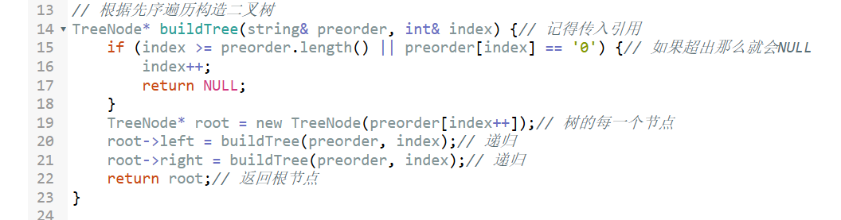

·先序遍历

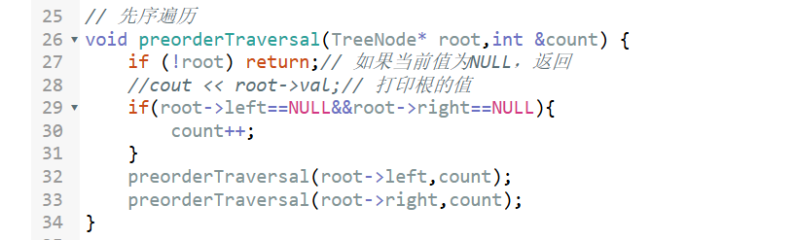

·中序遍历

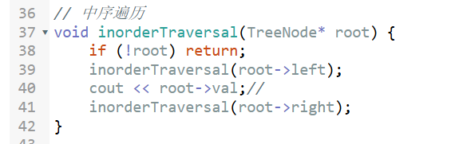

·后序遍历

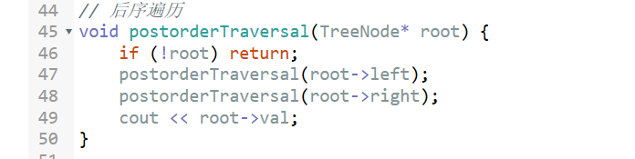

·判断是否是叶子

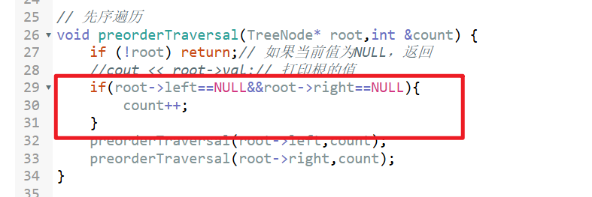

·子叶的父节点

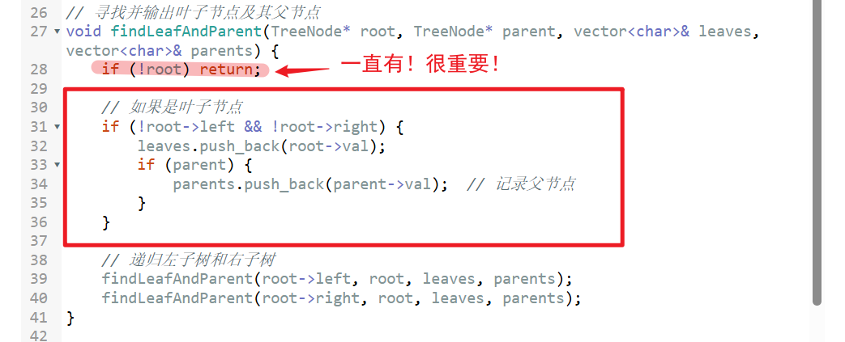

·层次遍历

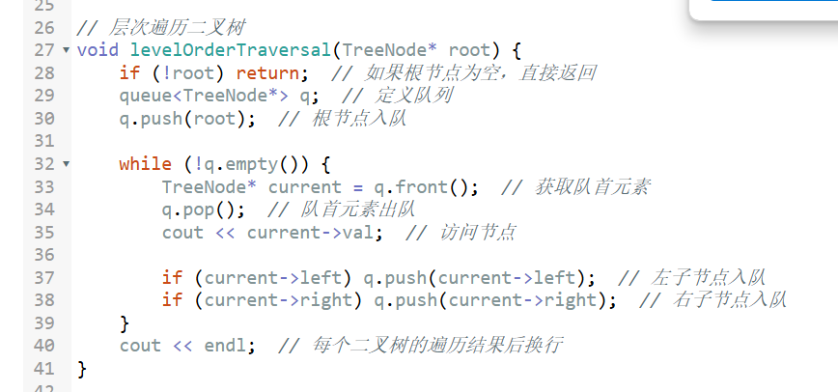

这里引入了队列。

·计算二叉树的高度

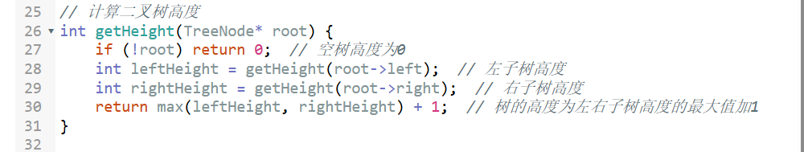

·数组法

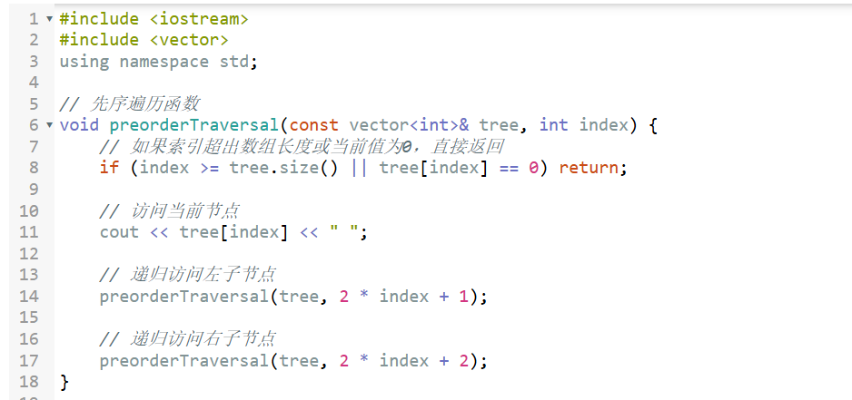

10.27.2024

**·双亲表示法：**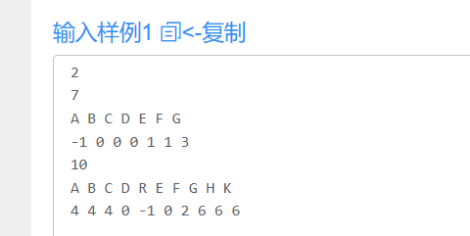

要求先序遍历输出

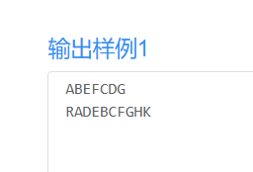

主函数：

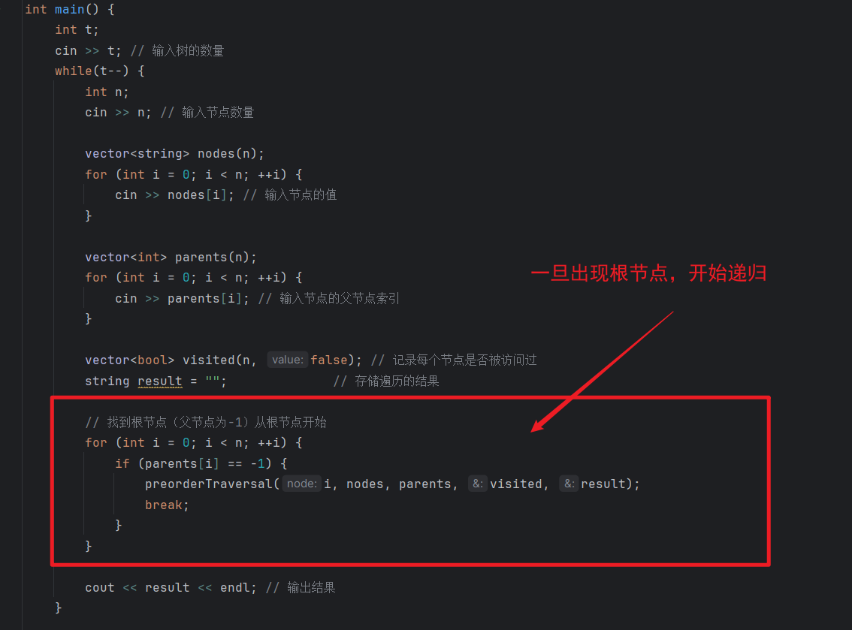

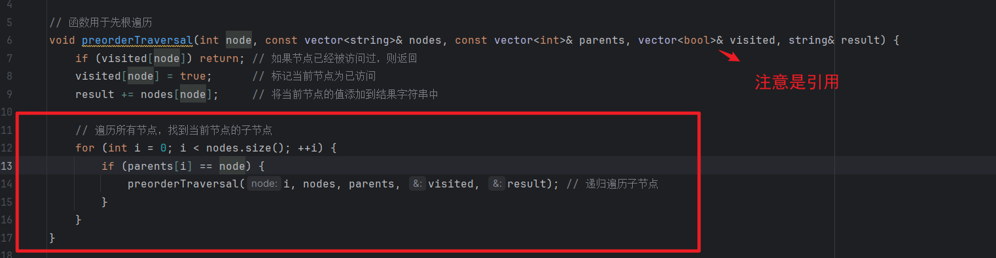

·孩子链表法

第一行输入两个参数，第一个参数n表示树有n个结点，第二个参数r表示根结点的数组下标

接着n行，每行先输入一个结点的数值（用单个字母表示），再输入结点的孩子的下标，最后以-1结尾

如果该结点没有孩子，则一行只输入结点的数值和-1

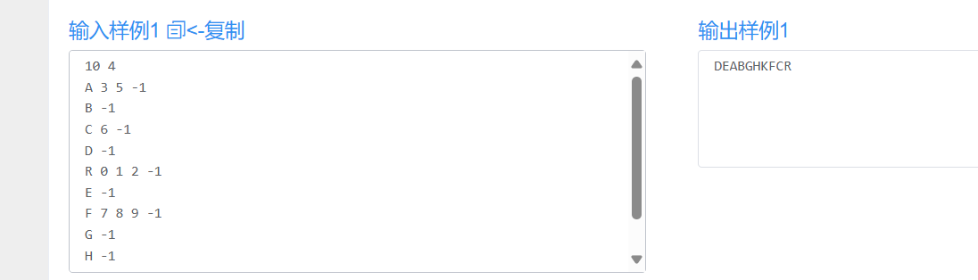

首先，定义每个节点：

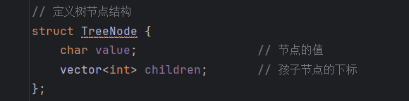

这一段用来读取孩子的节点下标

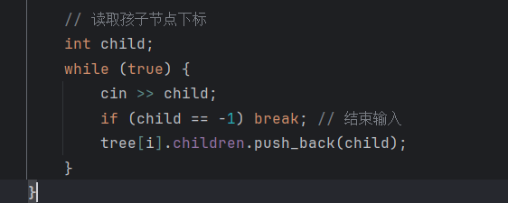

读取完就可以递归了（这是后根遍历的代码）

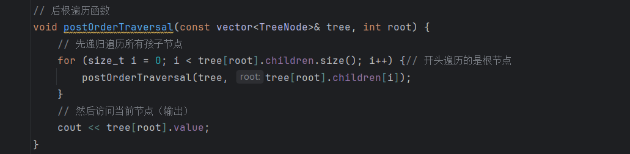

·先序遍历转化为双亲

示例：

输入

第一个输入t，表示有t棵二叉树

接着t行，每行输入含特定字符的二叉树先序遍历序列

输出

共输出2t行

每棵二叉树输出两行，第一行输出各个结点的数值，第二行输出各结点的双亲下标

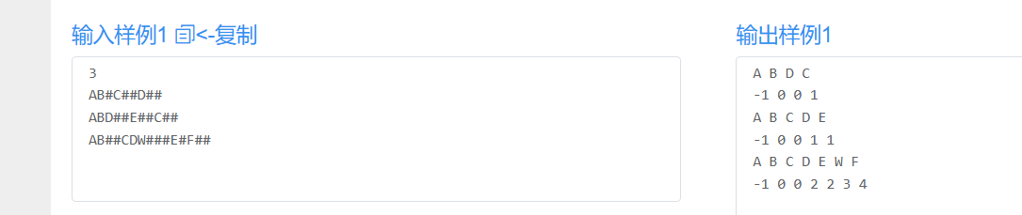

初始定义一个二叉树节点

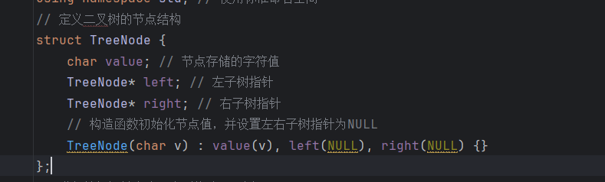

主函数（方法还未说明）

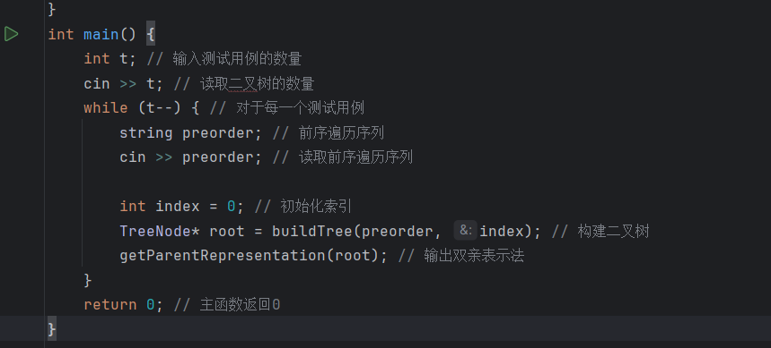

构建一个节点（自己还有两个孩子有时候是‘#’）

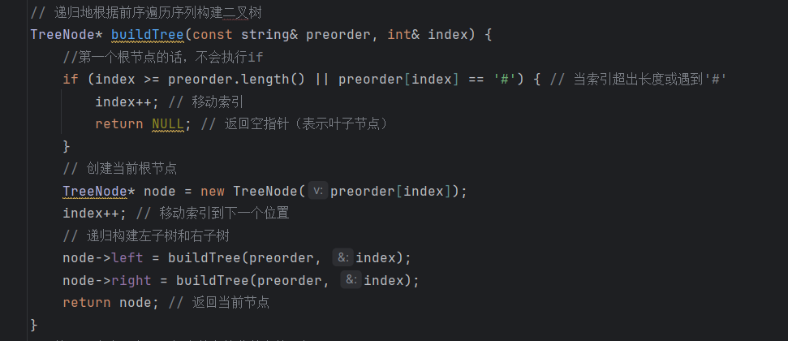

得到双亲节点（利用了队列）

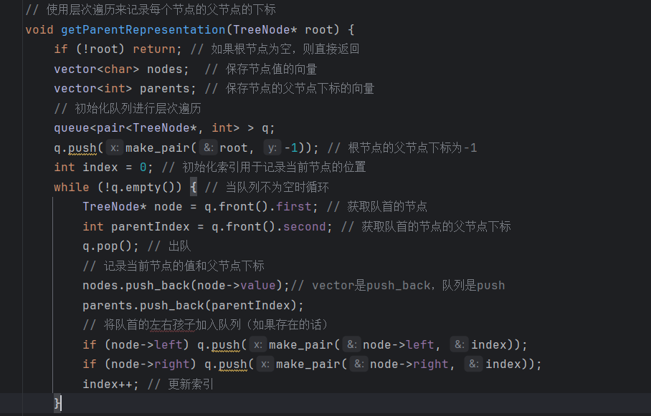

最后输出即可。

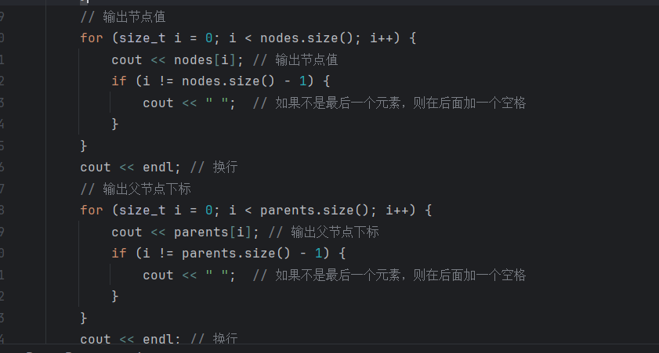

·双亲转化成孩子

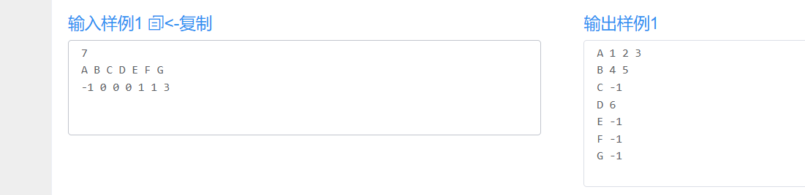

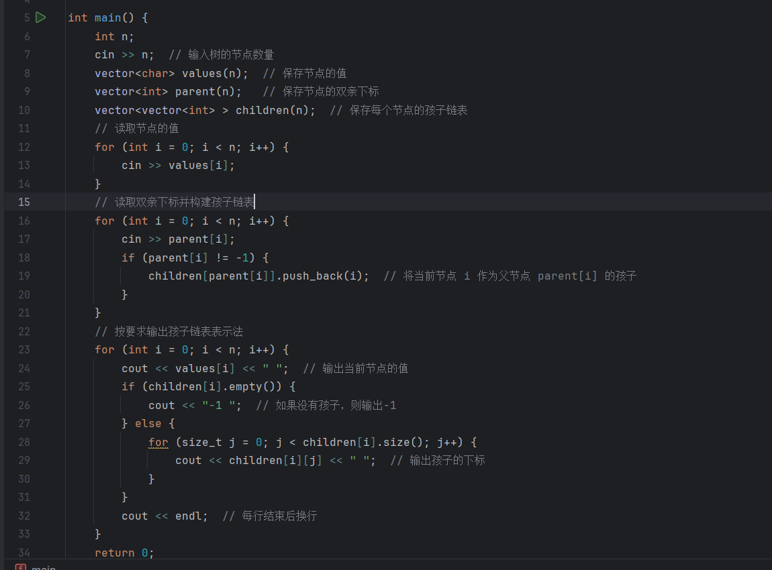

· 先序+中序还原二叉树

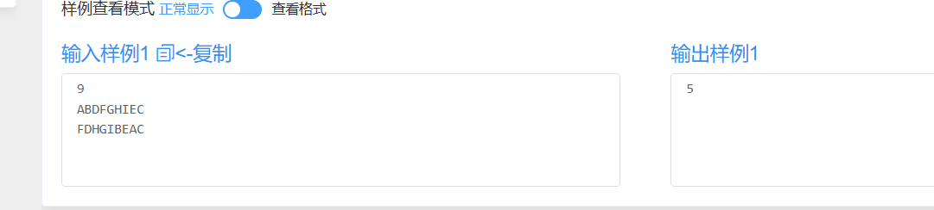

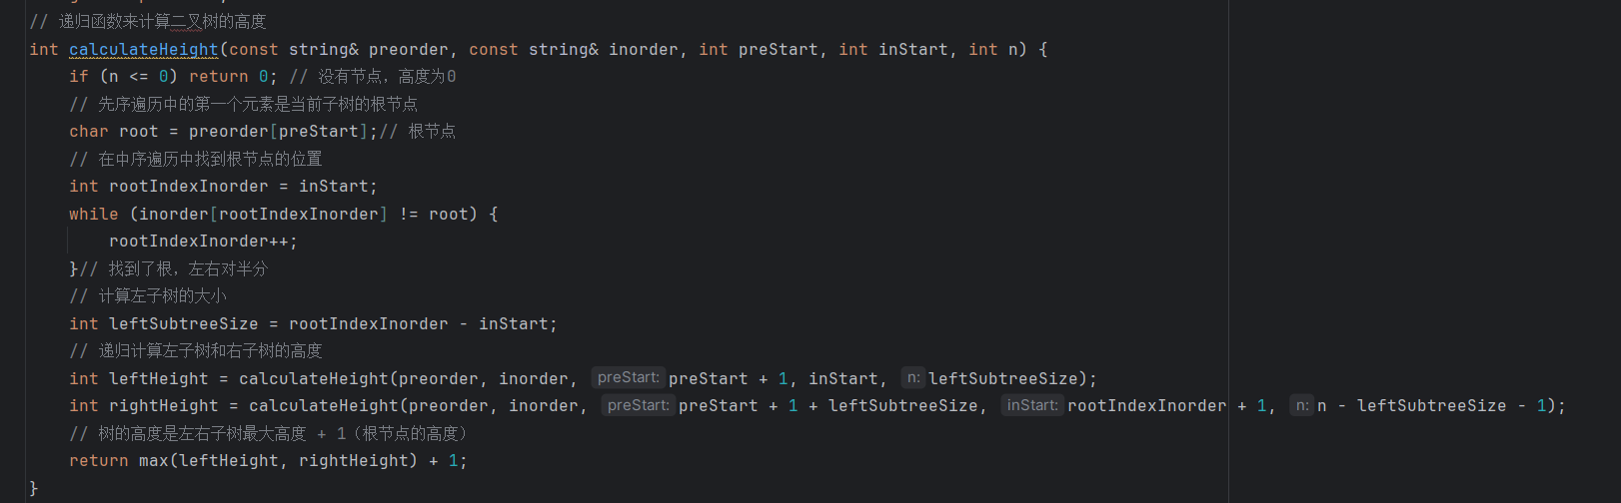

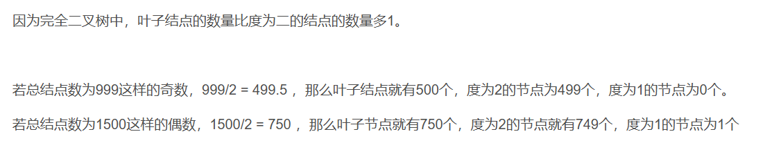

**·2024/11/3**

·赫夫曼树

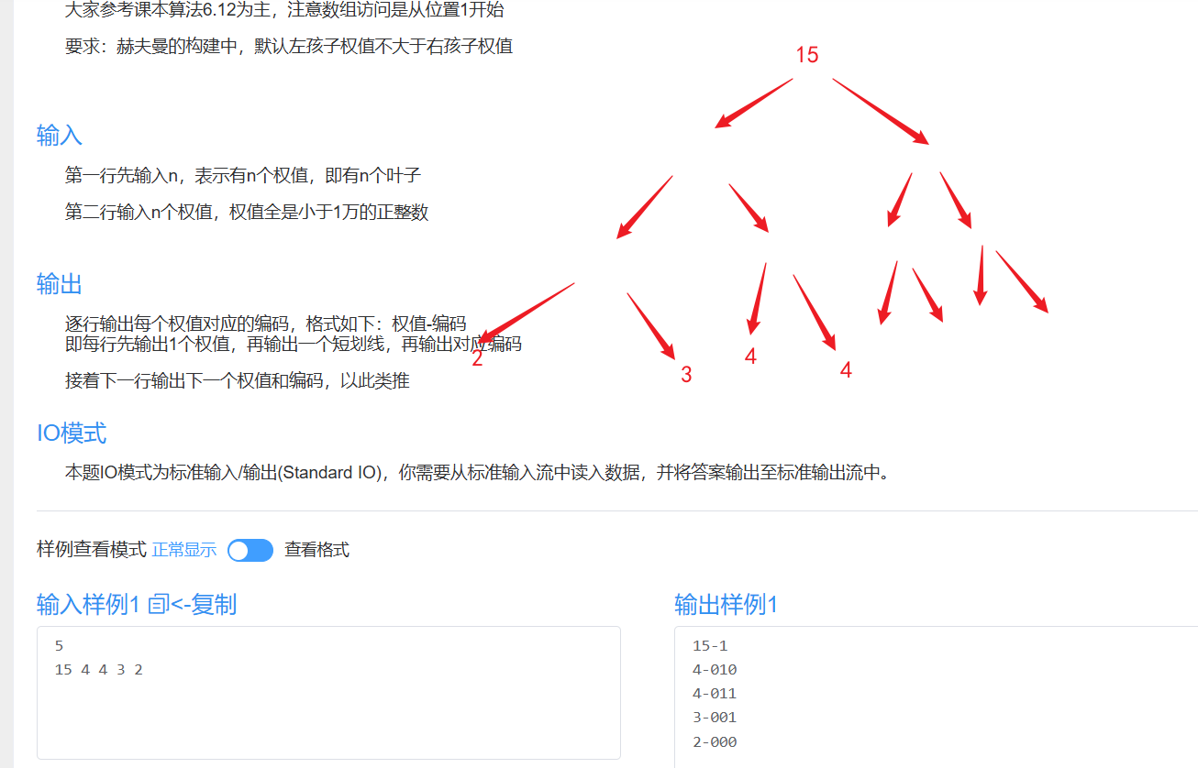

这个就是那个权值要最小的树，就是Σ（叶子×层数）=总的权值。

那么我们要怎么构建这个Huffman树呢？

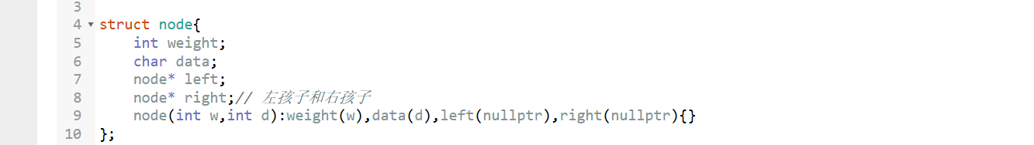

首先我们需要定义权值，还有这个字母对应的权值。

如：A-15；B-7；等。

同样的，比较函数非常重要，这可以使得左小右大。

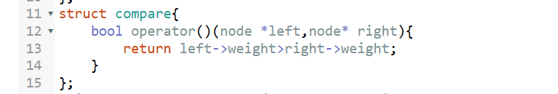

然后，你就构建队列：

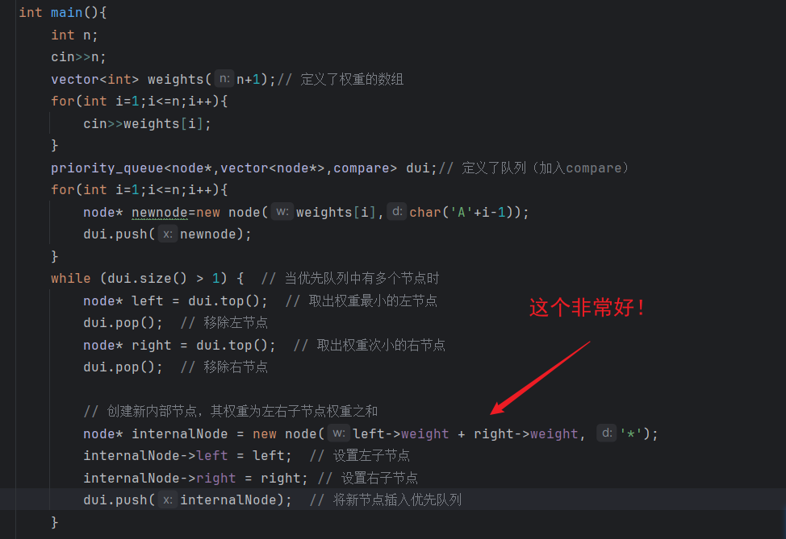

上面这个就是为了得到根节点。

递归来生成每个的对应编码。这个时候用到了map。

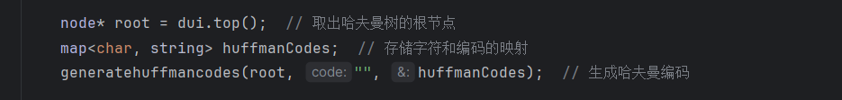

用到map是因为后面输出要：

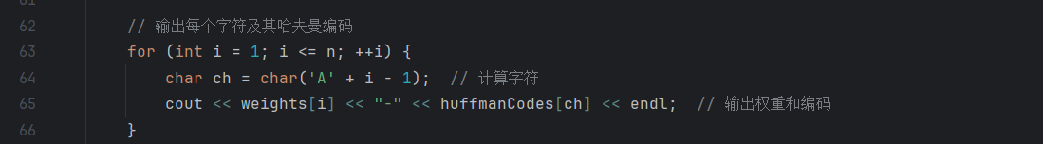

那么最主要的函数构造Huffman树为

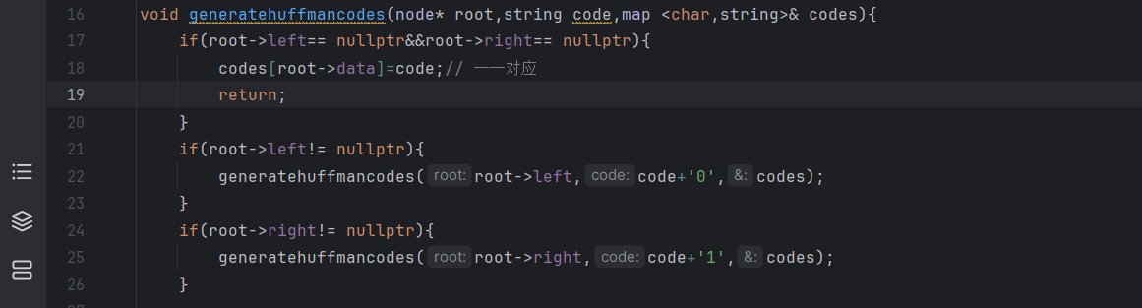

注意



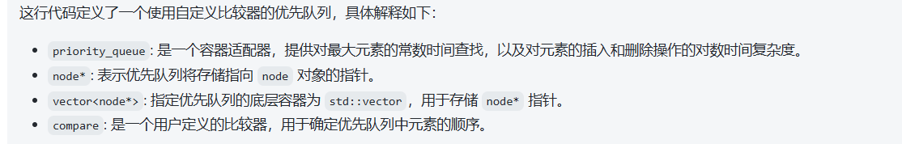

·赫夫曼树解码

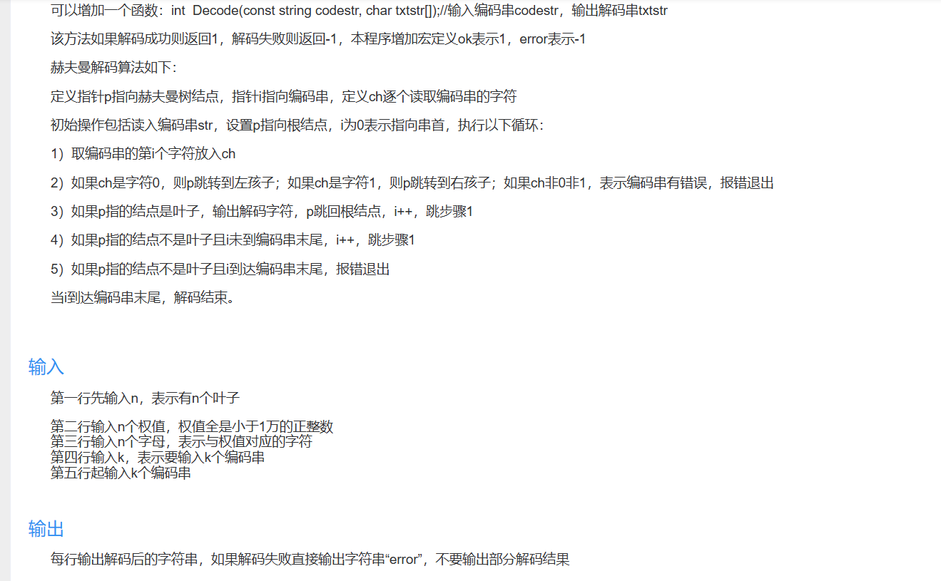

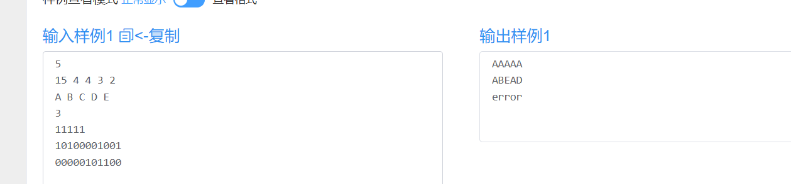

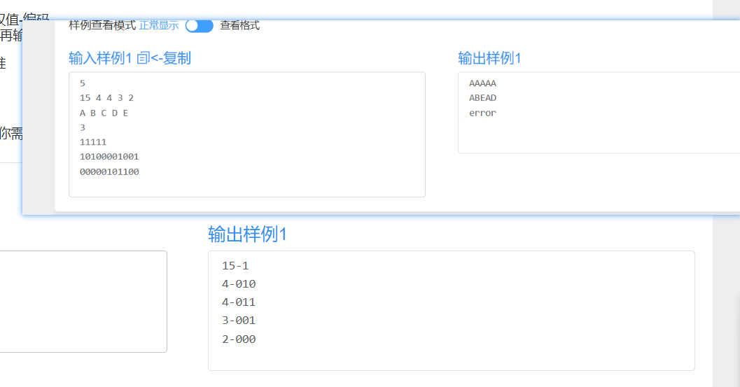

这个解码最关键在于

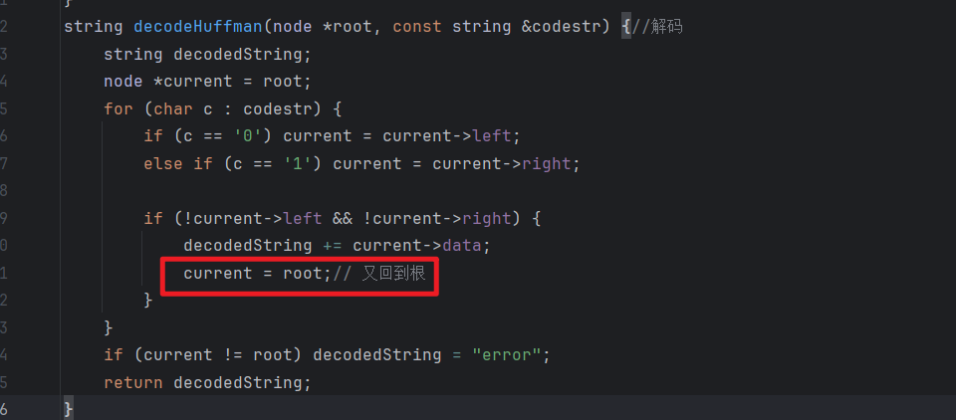

其他只有略微修改：

Compare函数的略微改进。

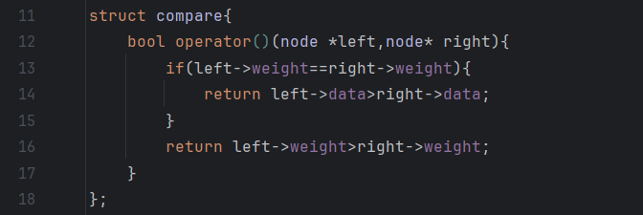

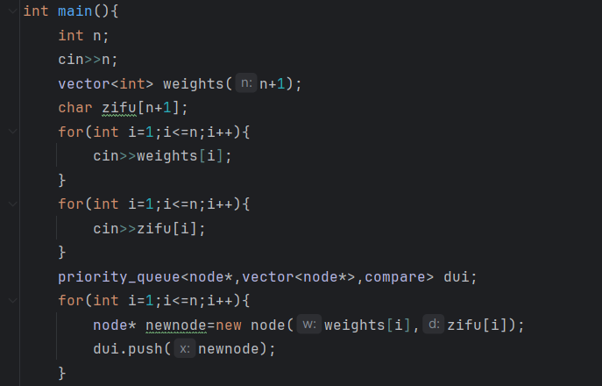

·DS树--带权路径和

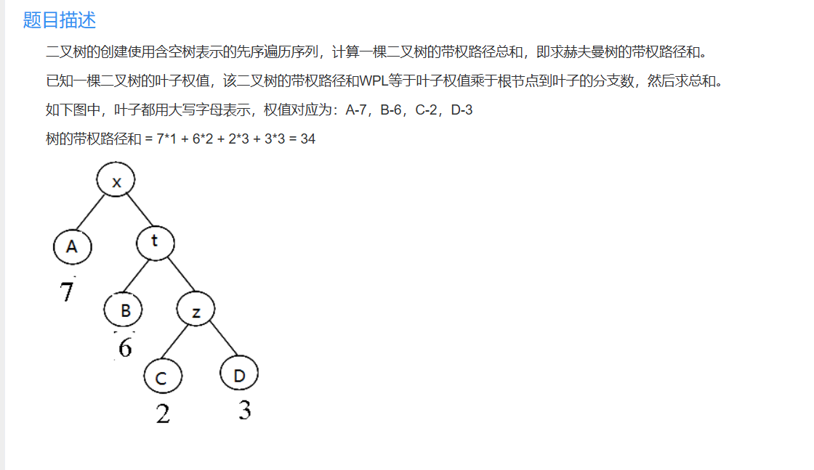

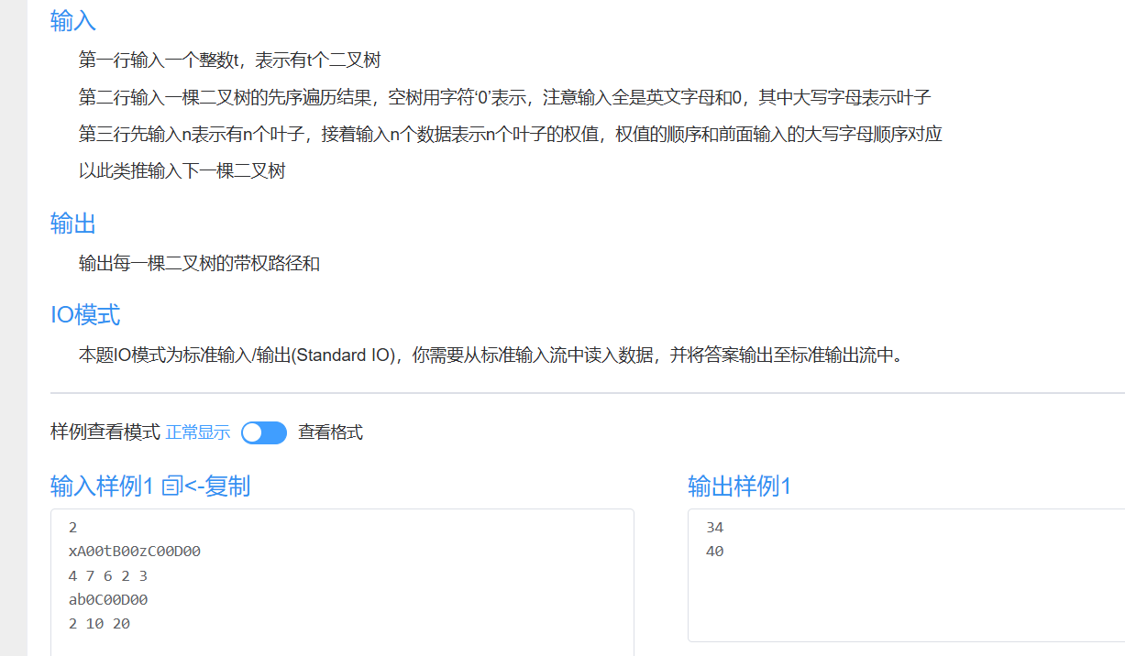

我们先定义节点和使用先序遍历构建二叉树

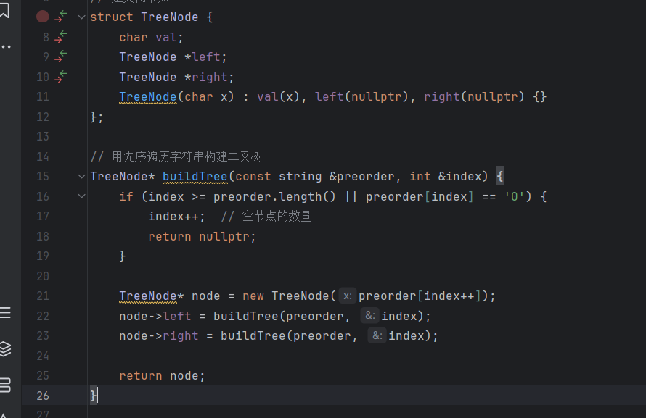

主函数

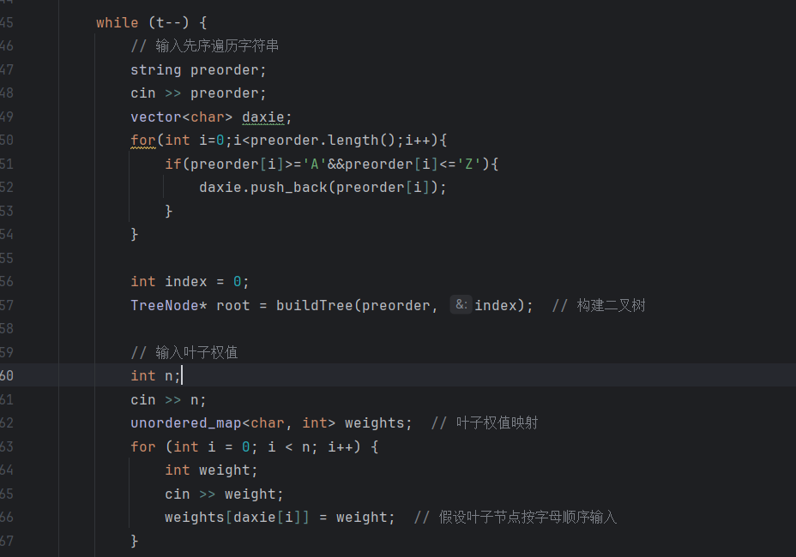

关键函数

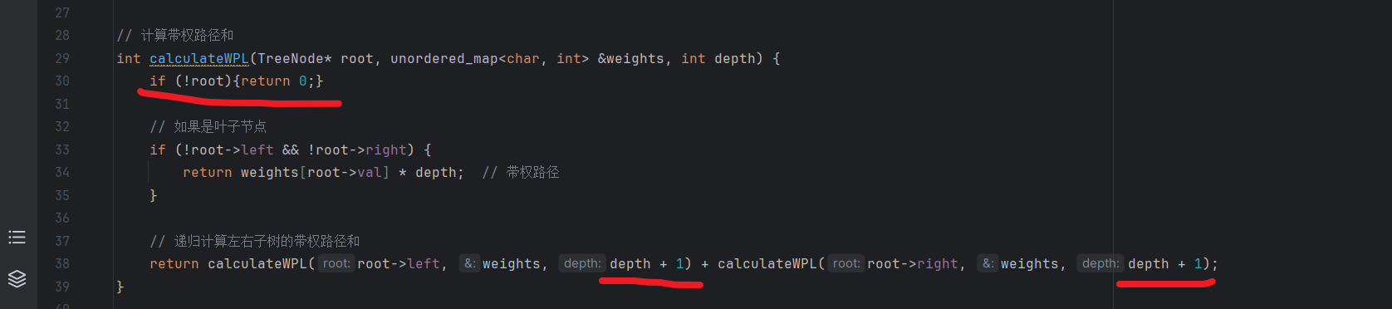

·二叉树之最大路径

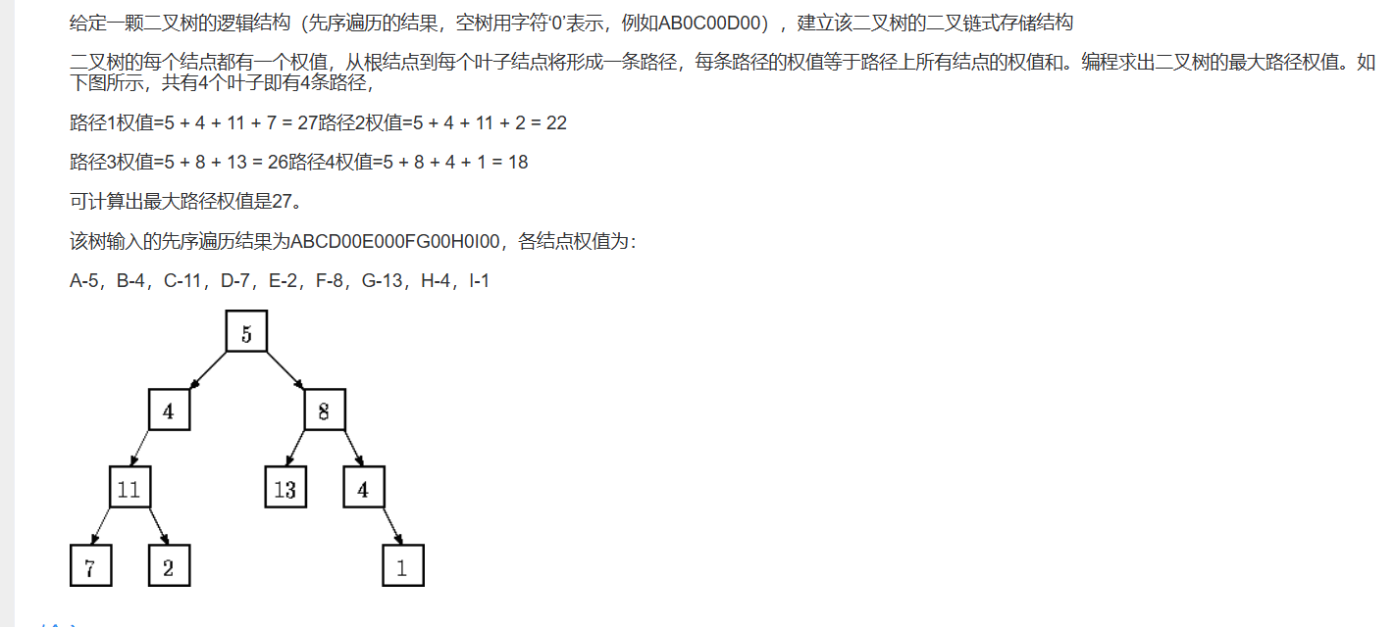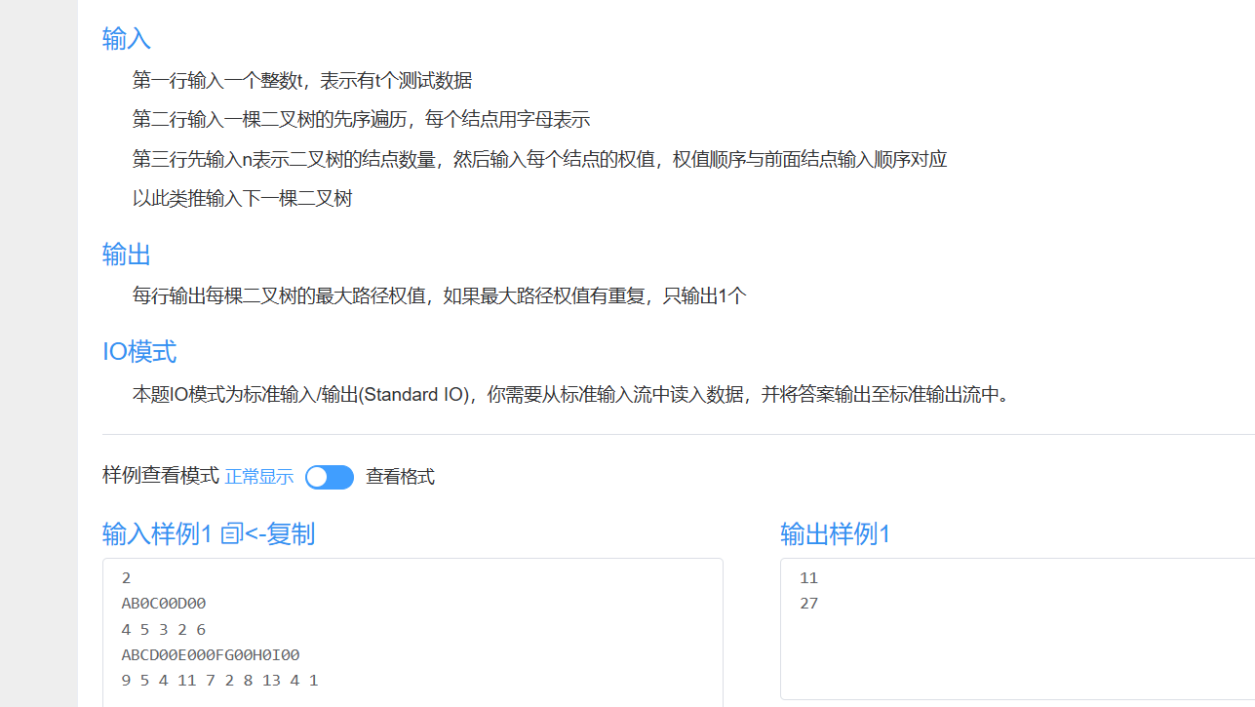

首先老样子，定义节点，构建二叉树（先序）

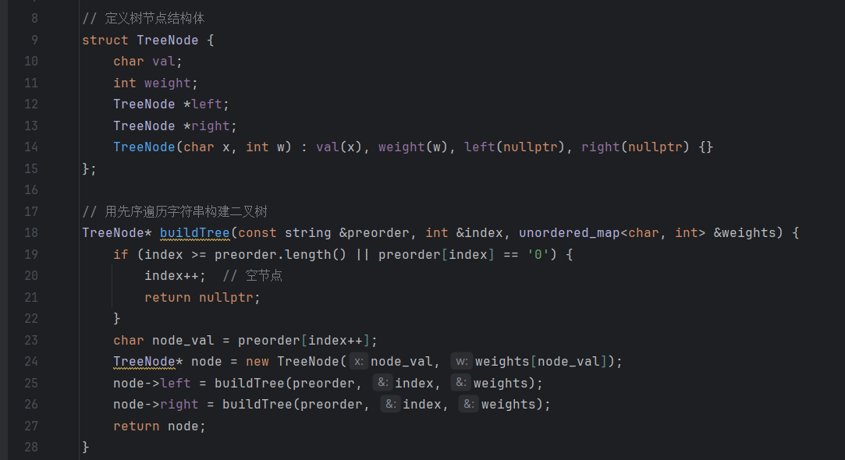

建立哈希表，一一对应：

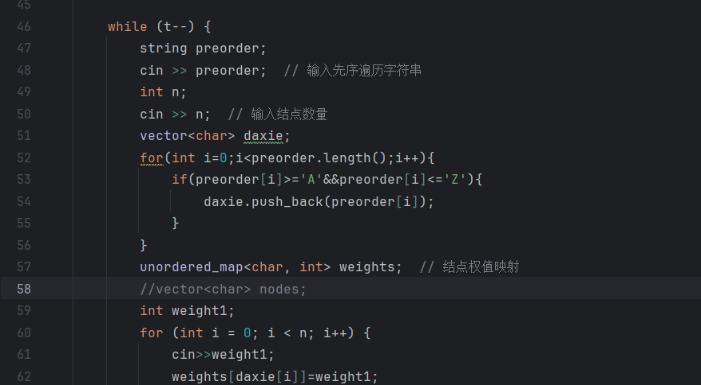

最关键的一步：（传入的参数是根节点）

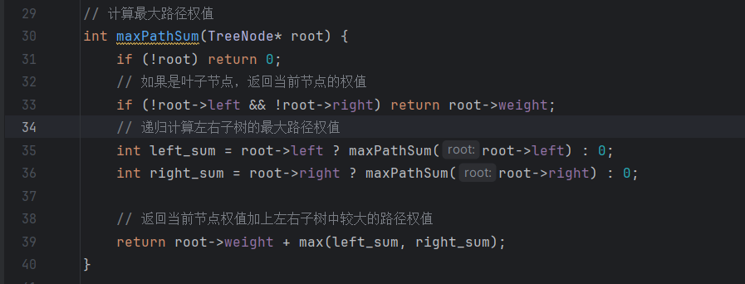

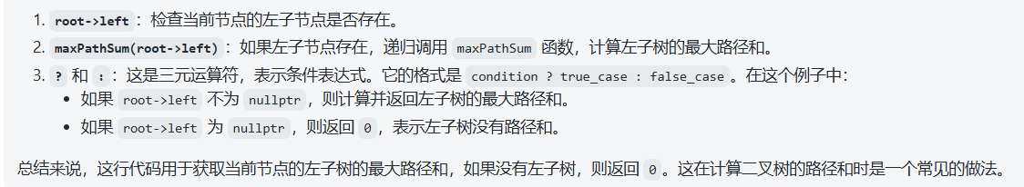

2024/11/6 图的预习

·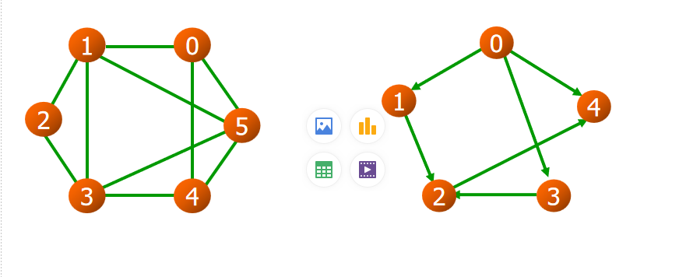

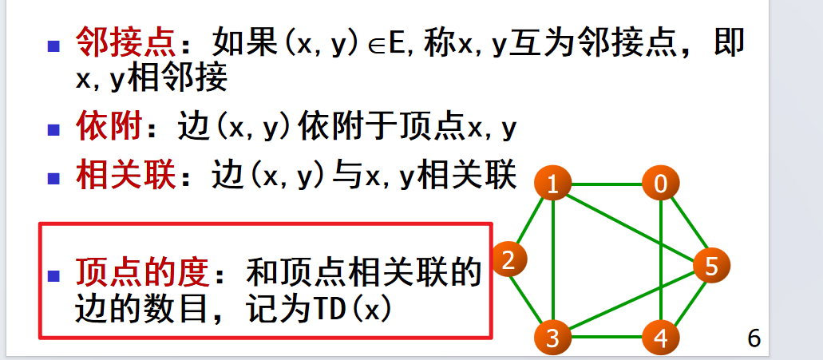

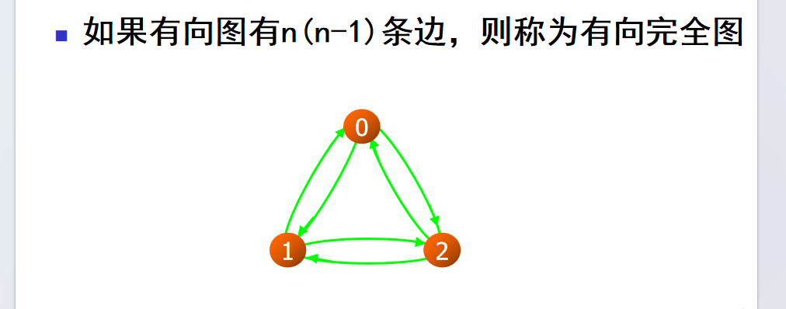

与无向图进行分别：无向图最多n(n-1)/2条边。

·有向图的相关概念

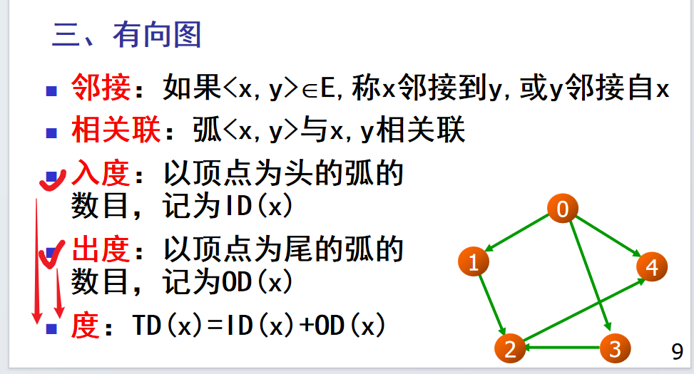

·矩阵（注意无向图是对称矩阵）

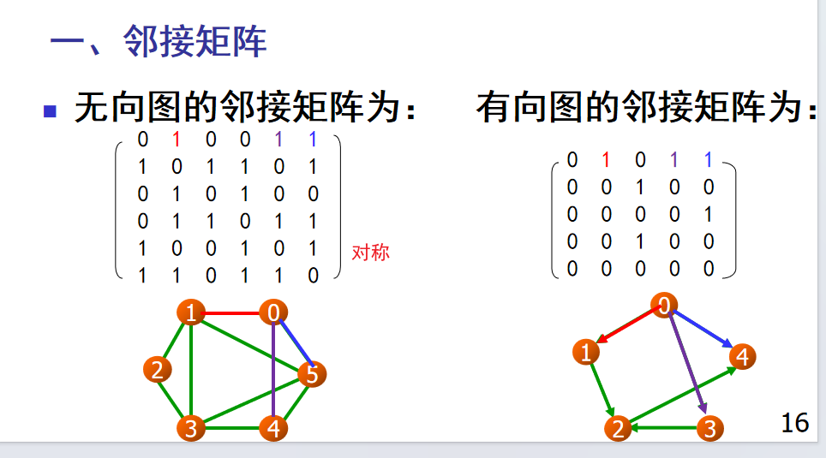

·关于邻接矩阵，有以下性质：

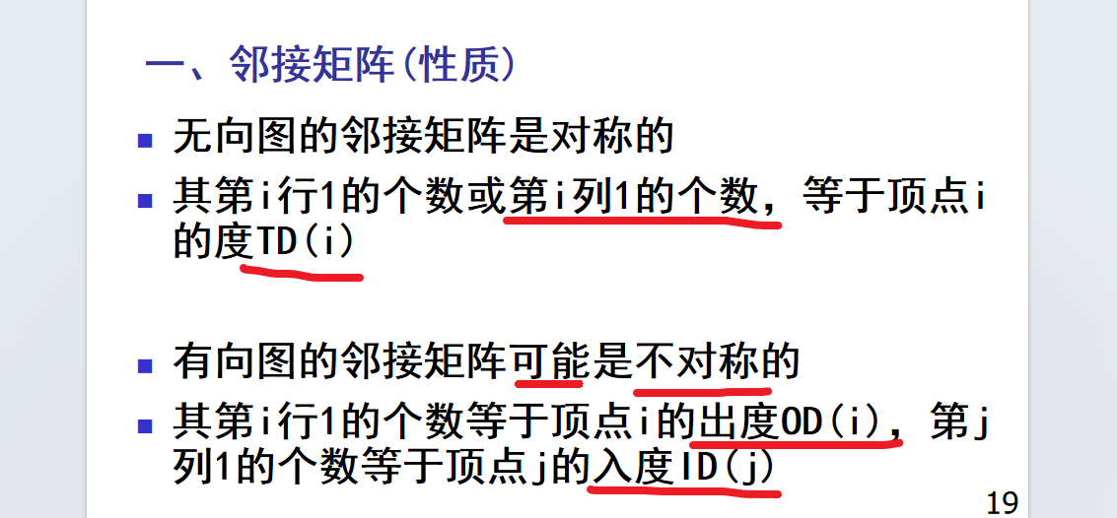

·生成树

连通图的生成树是包含图中全部顶点的一个极小连通子图。若图中顶点数为n,则它的生成树含有n − 1条边。对生成树而言，若砍去它的一条边，则会变成非连通图，若加上一条边则会形成一个回路。在非连通图中，连通分量的生成树构成了非连通图的生成森林。

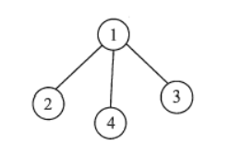

在网络中，两个顶点如果不邻接，则被视为距离为无穷大；如果邻接，则两个顶点之间存在一个距离值(即权值)。

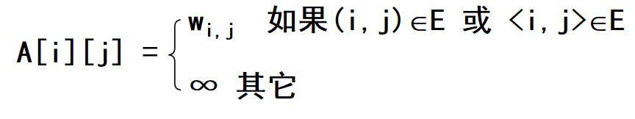

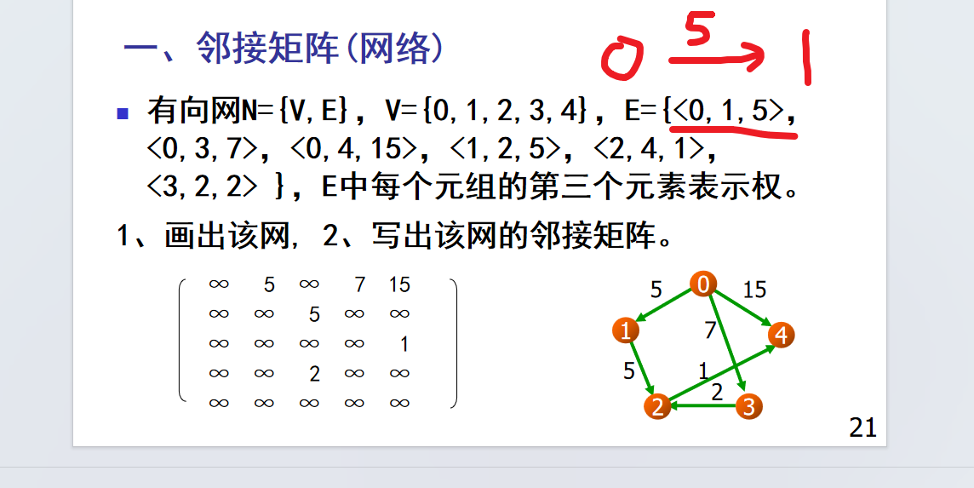

图的代码：

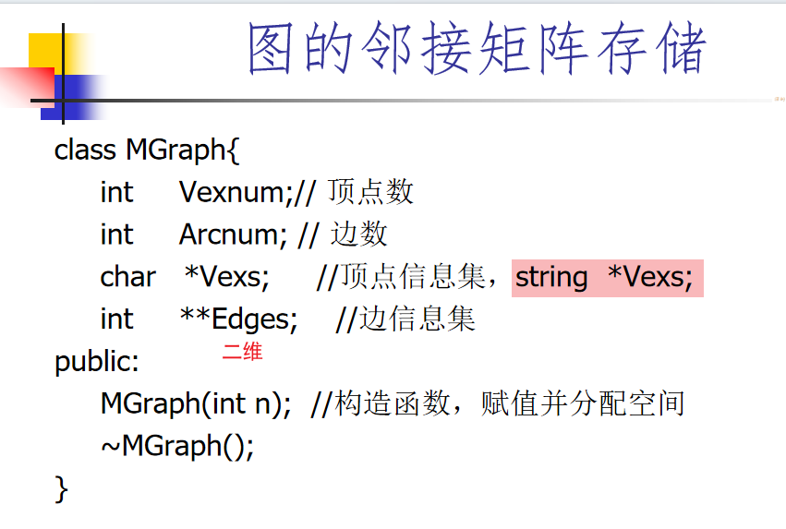

图的节点定义代码

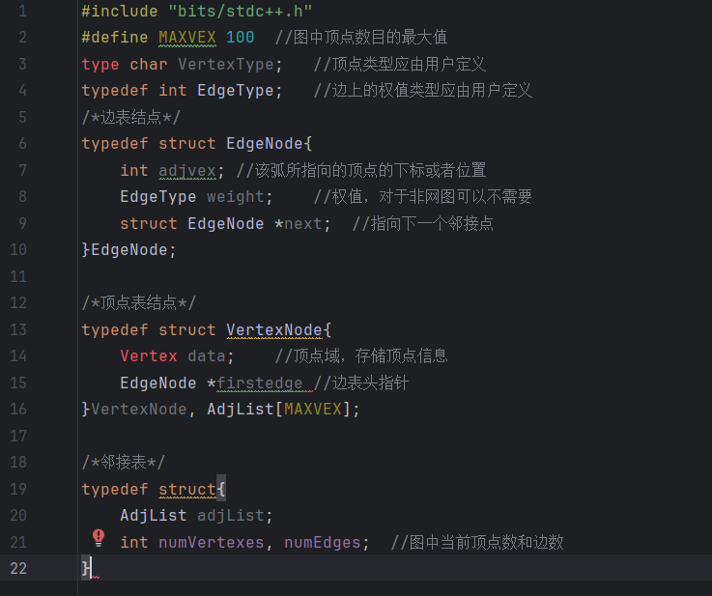

题目示范：

给定一个n个顶点m条边的无向图。请以邻接矩阵和邻接表的形式输出这一张图。

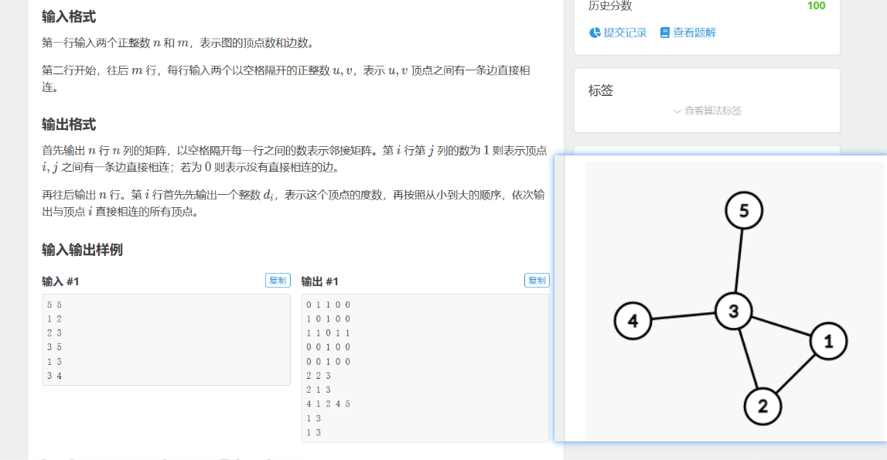

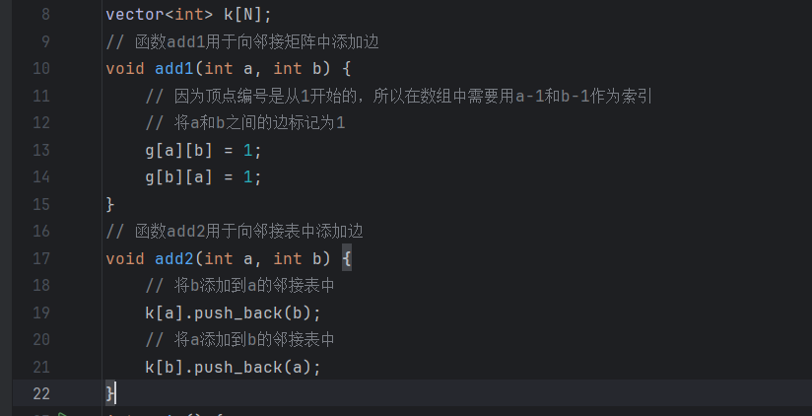

主要是两个add函数。

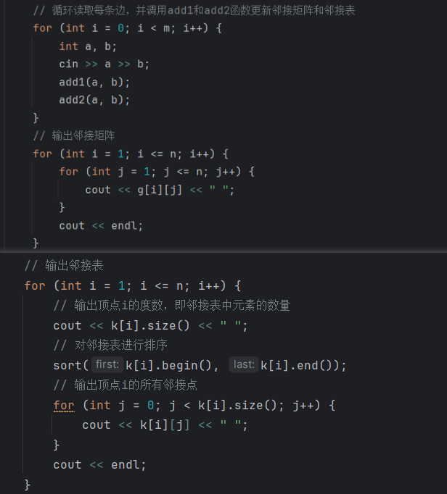

2024/11/7

OJ总结

构建图，输入输出为：

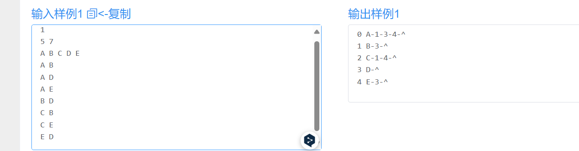

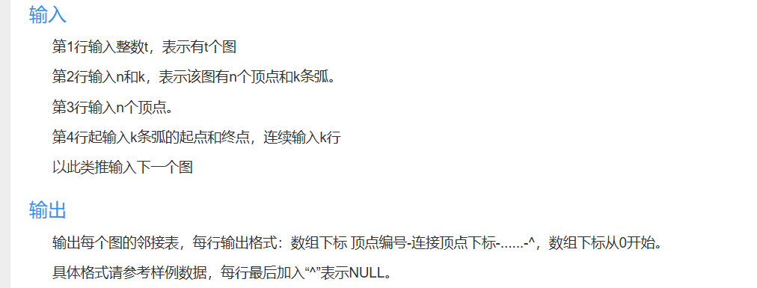

·这里主要是要建立对应的关系：

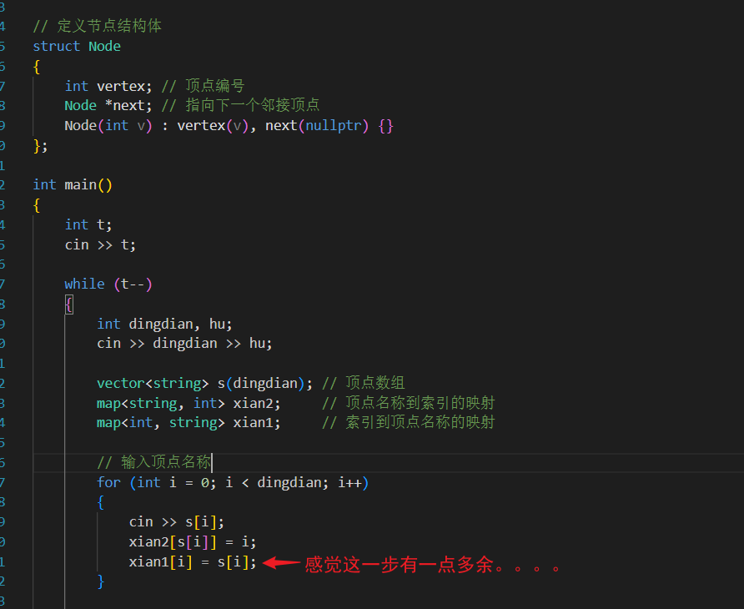

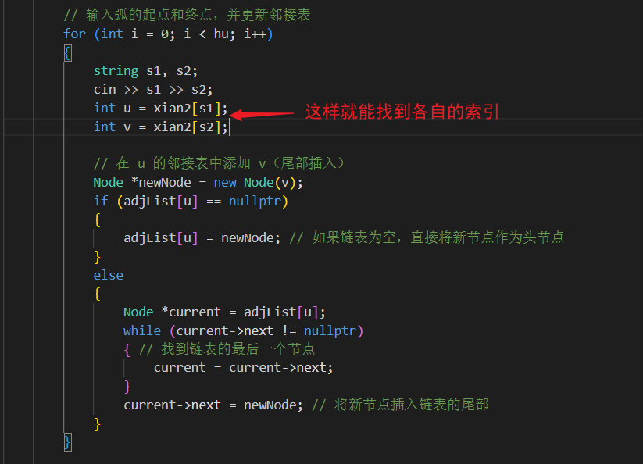

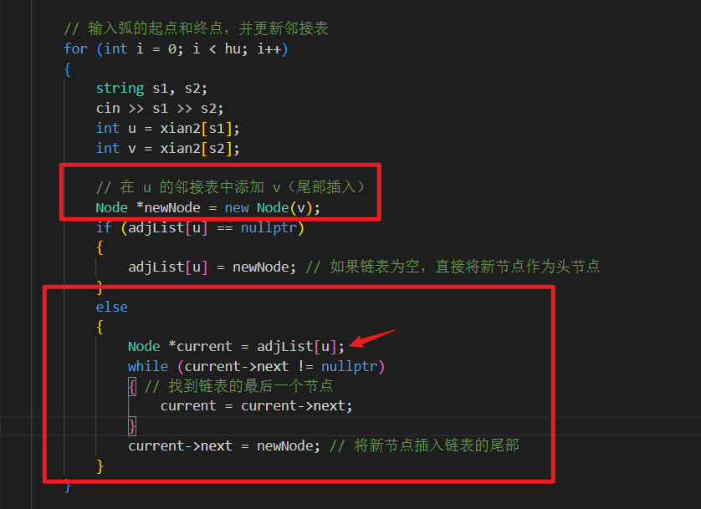

最后输出

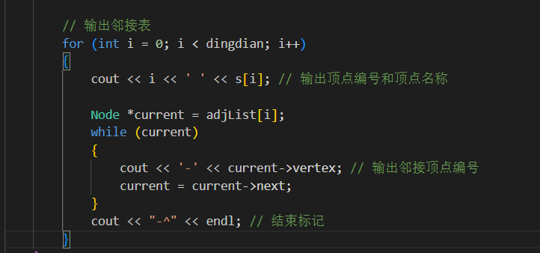

·广度优先搜索（BFS）

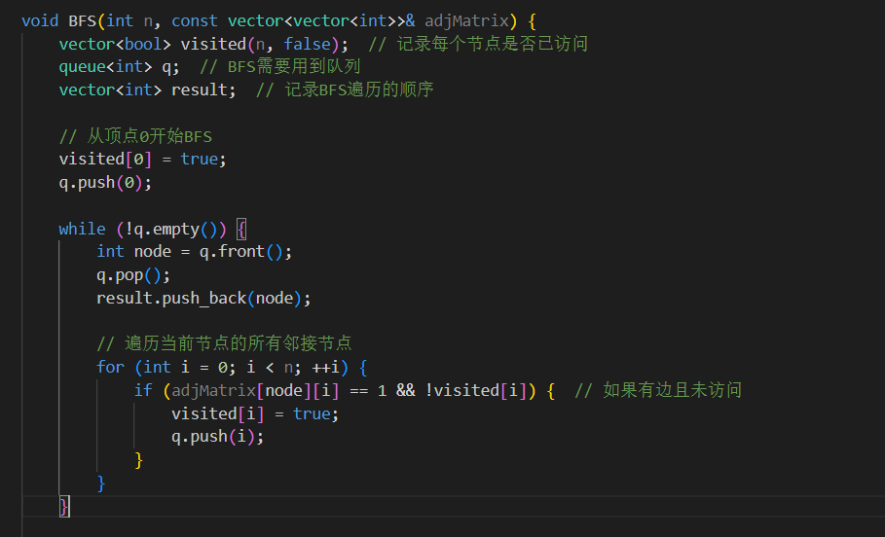

·深度优先搜索（DFS）

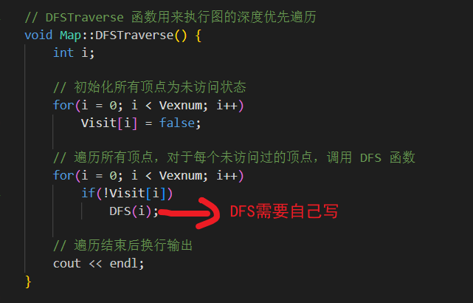

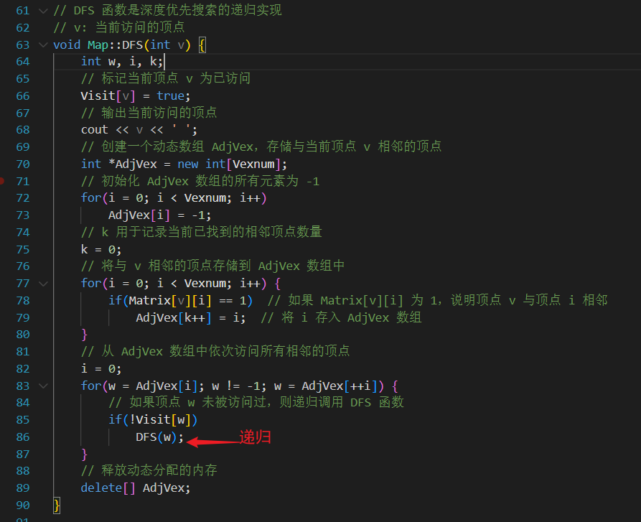

·OJ题目：社交网络图中结点的“重要性”计算

主函数：

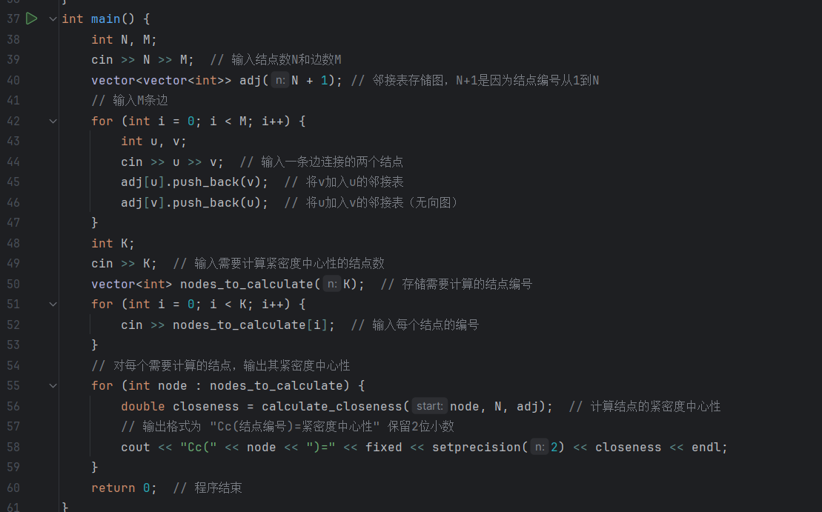

需要掌握stl！

邻接表

现在我们开始解剖calculate_closeness函数：

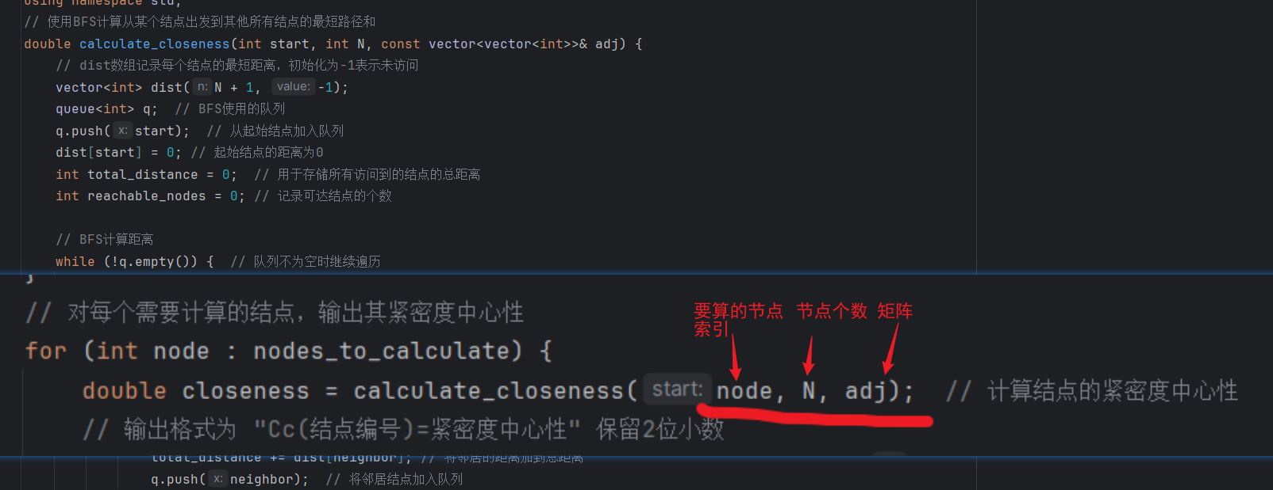

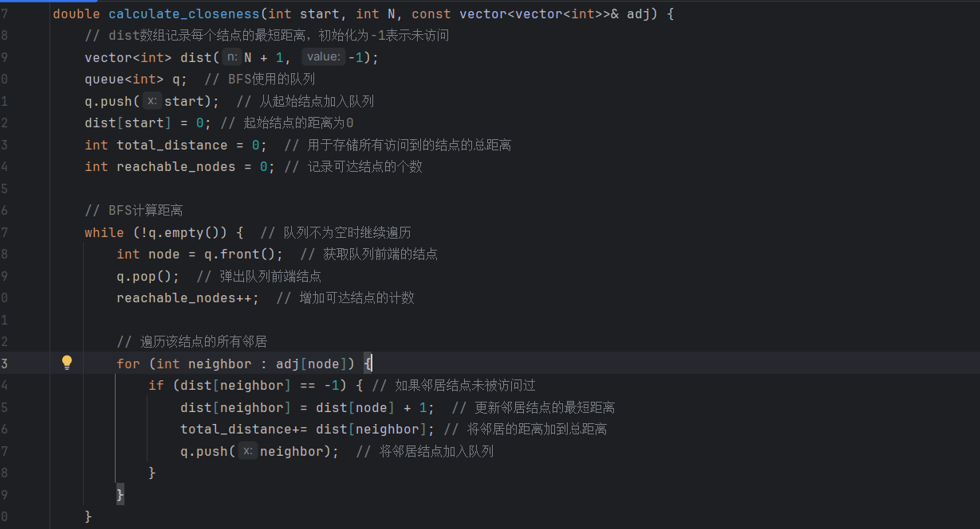

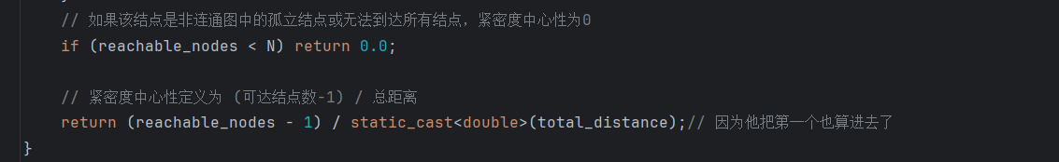

2024/11/20 数据结构笔记：拓扑排序与最短路径

·这里有一道使用深度优先搜索的题目：  
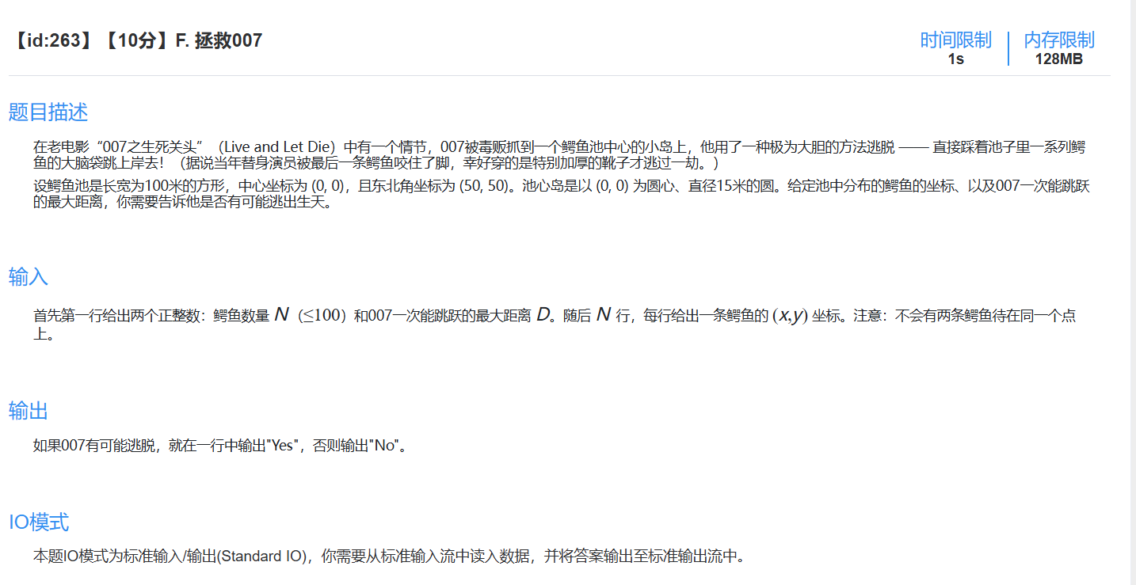

解析：

鳄鱼的结构体  
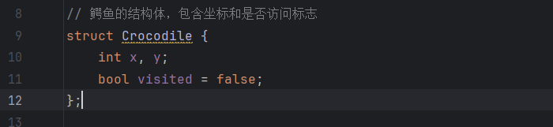

跳来跳去：

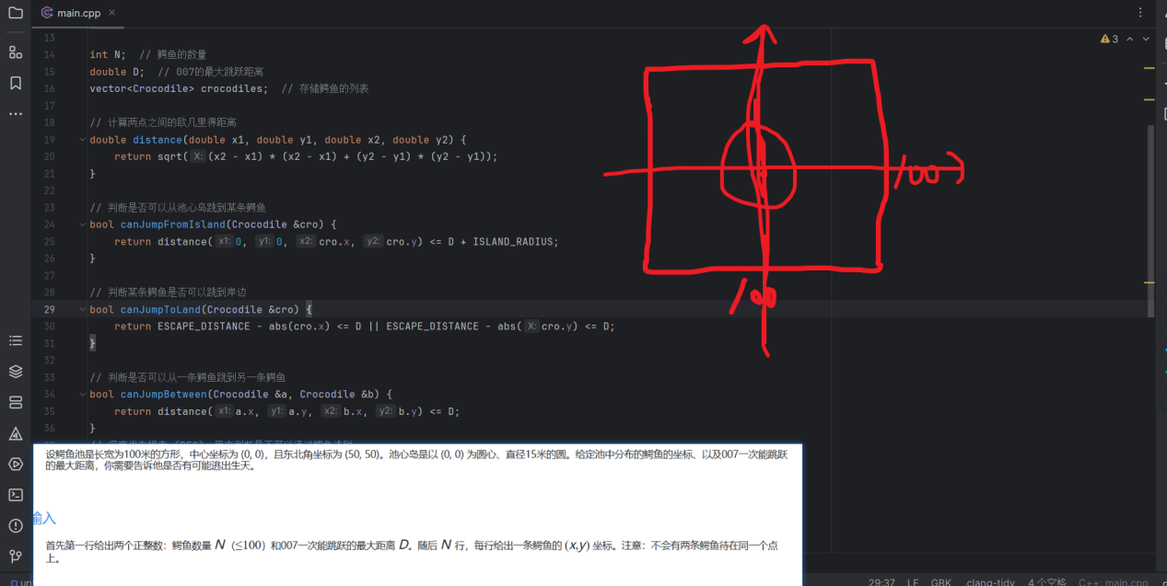

重点！！！Dfs的实现：

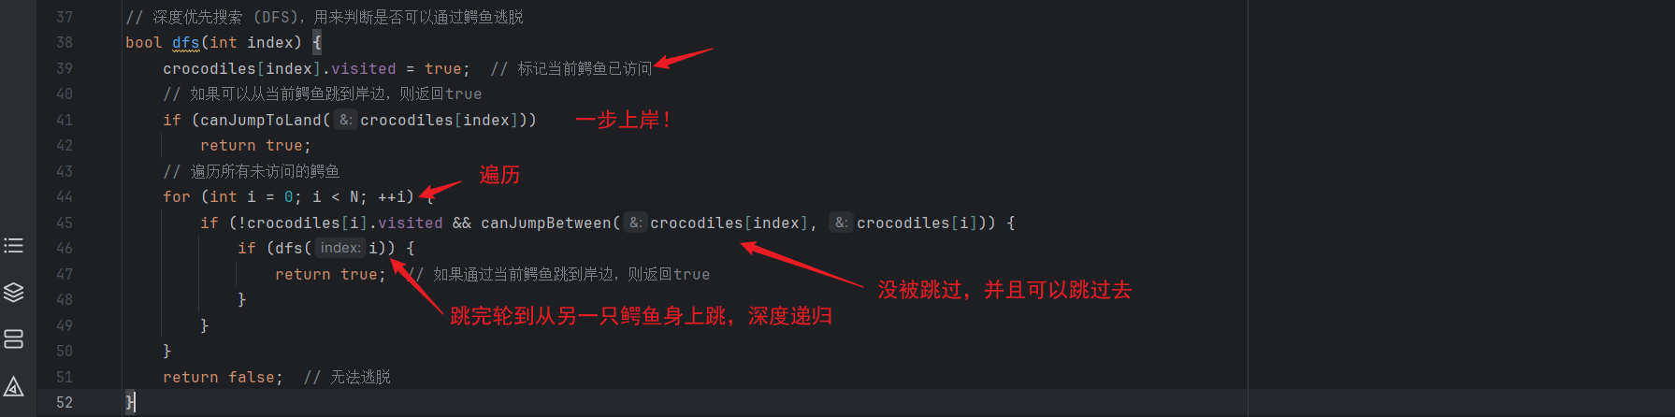

主函数也是这样：注意就是visited！

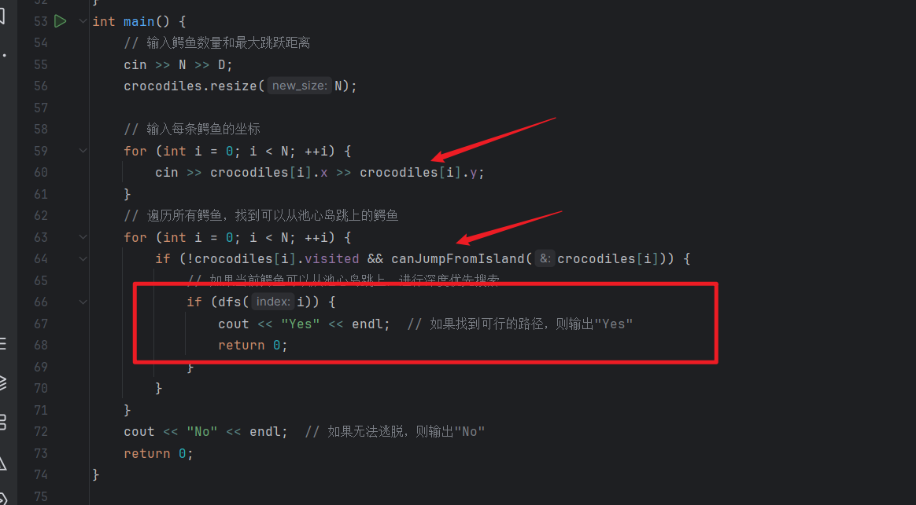

·一个非常重要的算法：dijkstra算法。

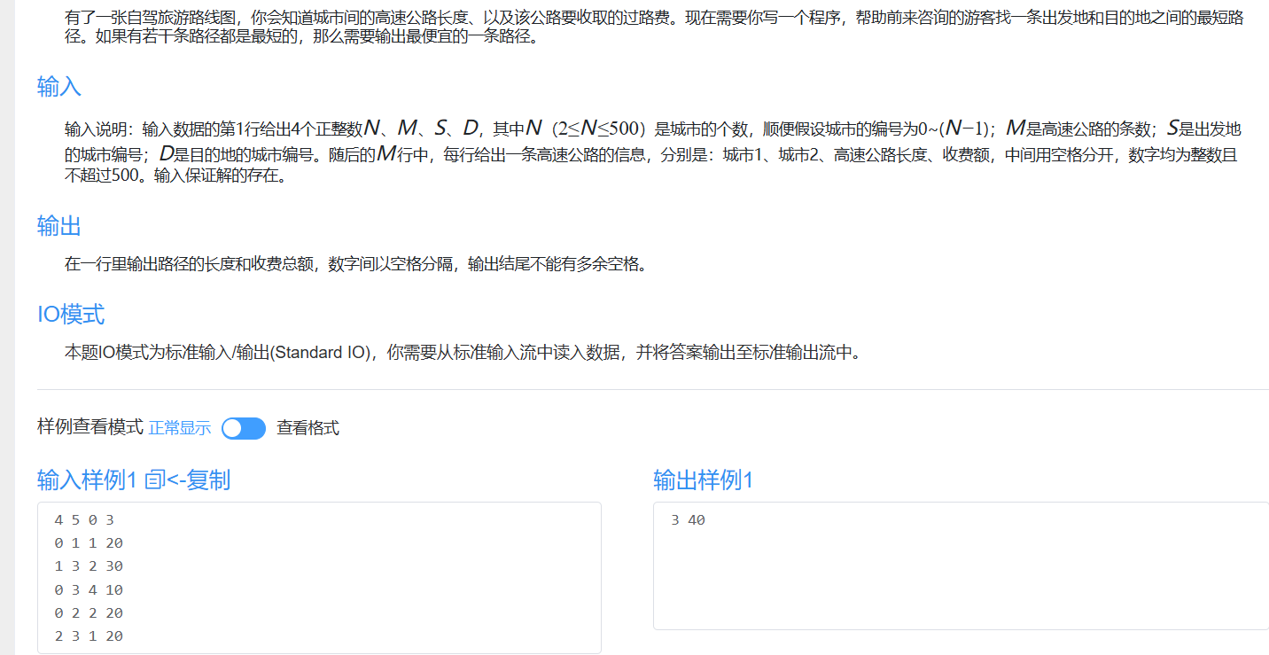

首先我们定义两个结构体，即从起点到当前城市的距离的结构体、以及高速公路信息（可以到达别的地点的），这道题目是无向图。

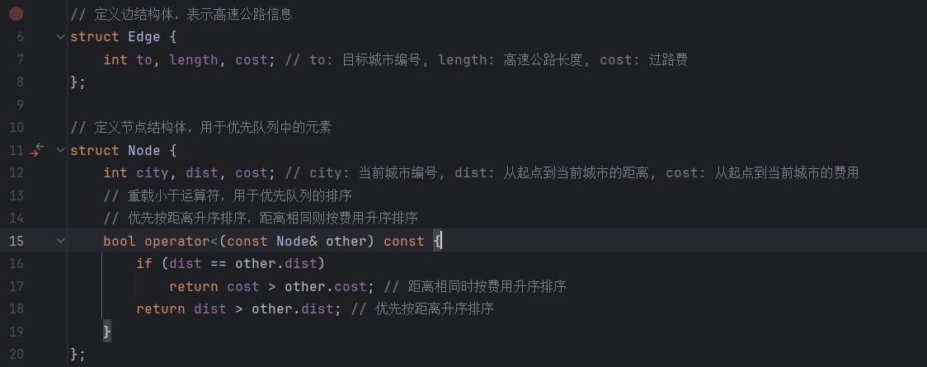

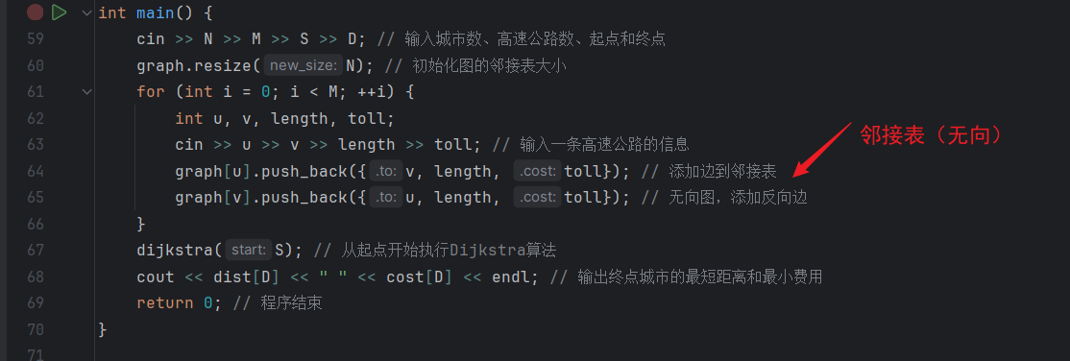

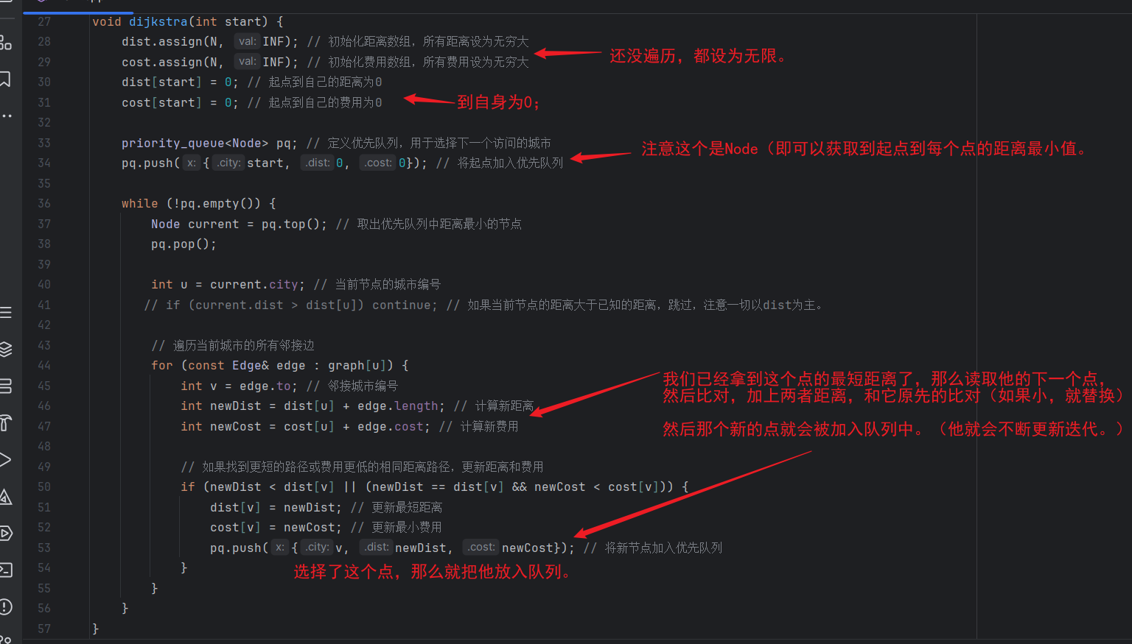

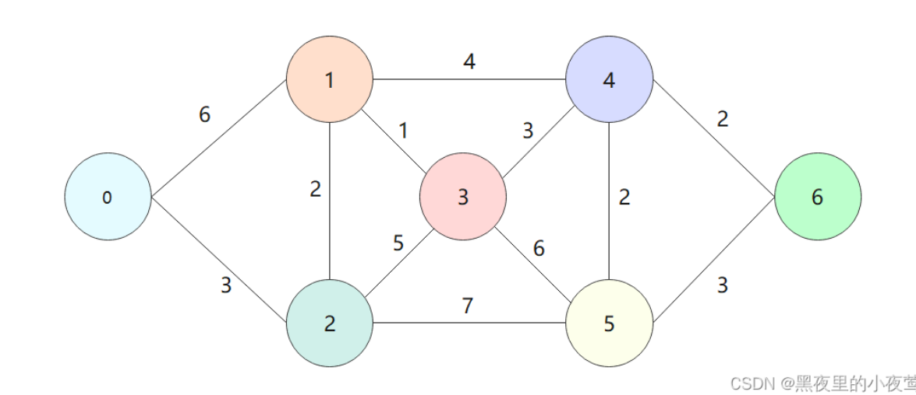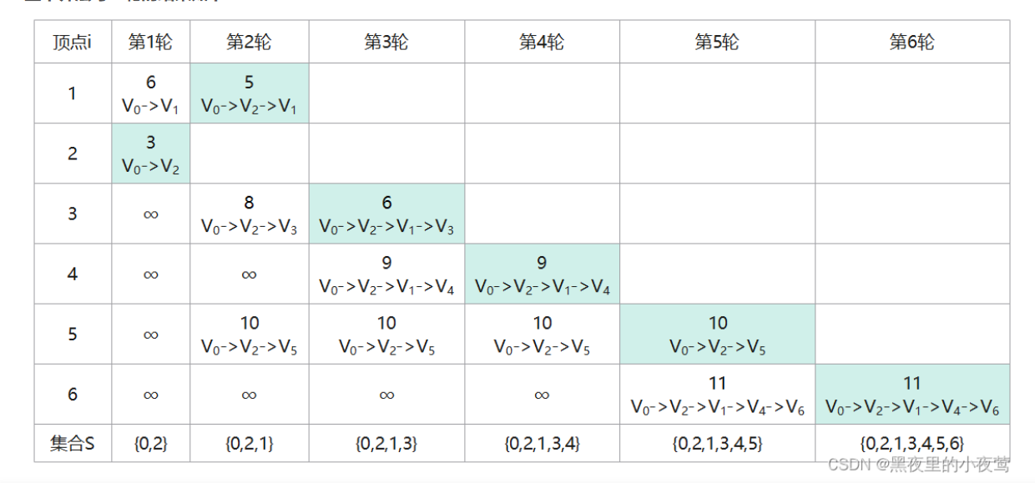

·拓扑排序：

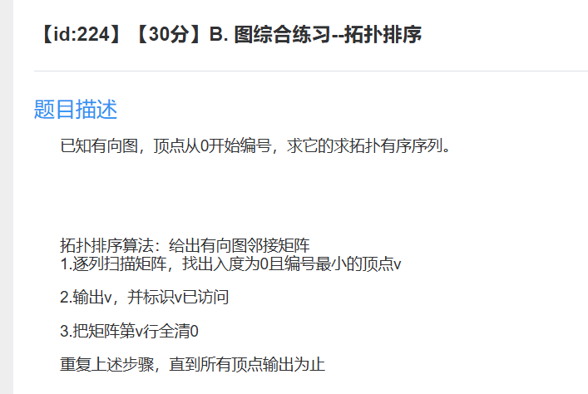

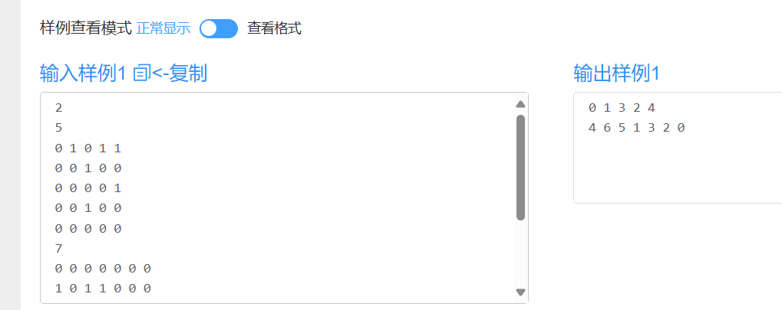

主函数

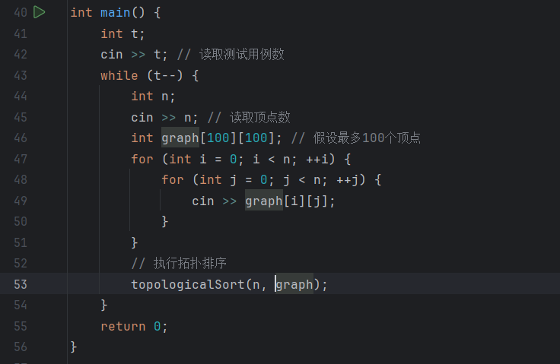

-这是初始的结果：

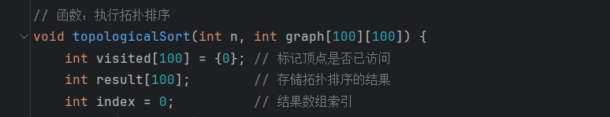

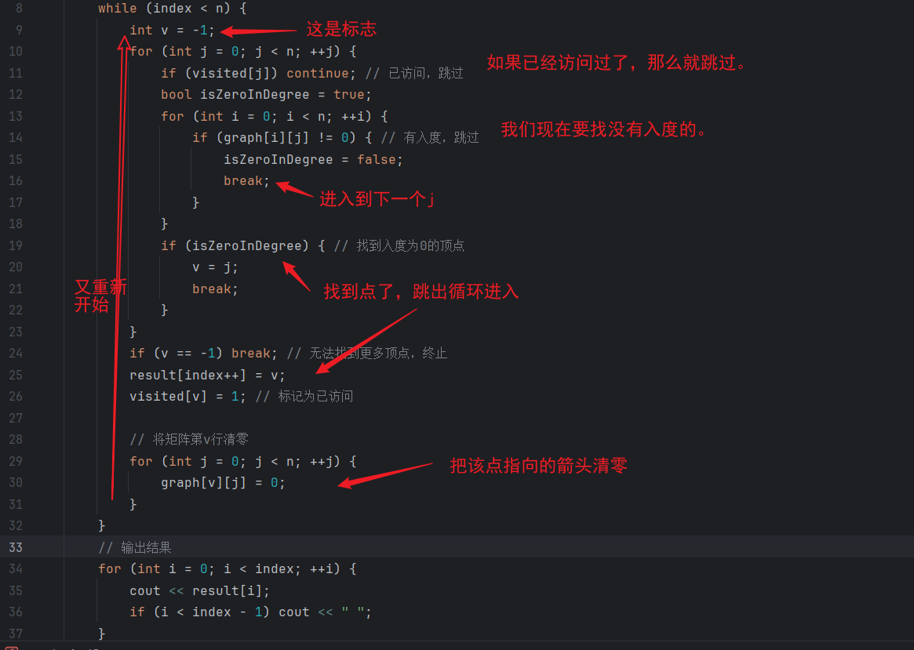

·关键路径

求事件的最晚时间、最早时间、还有关键路径。

主函数：

（双向）

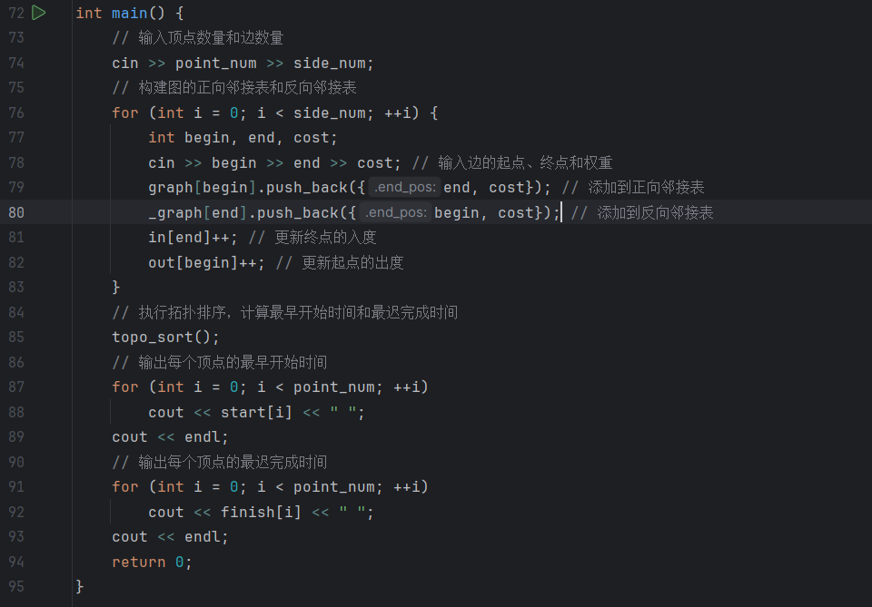

·初始条件

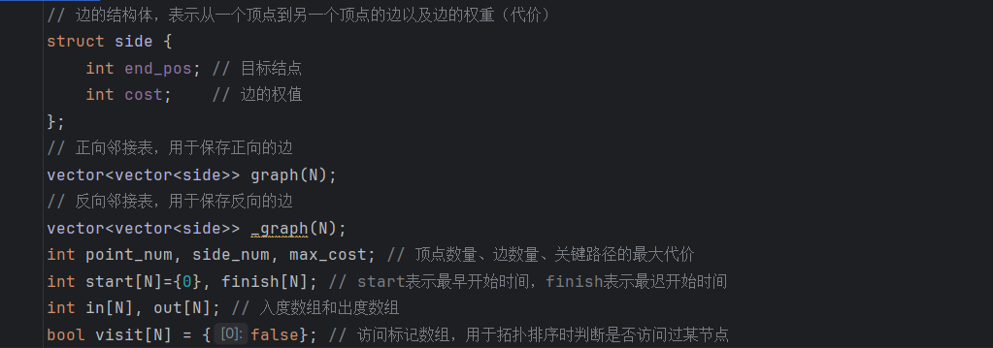

·我们还要写一个检查有没有点被visit的函数：

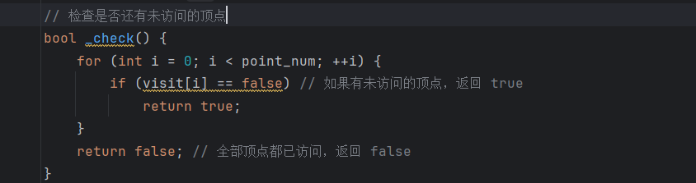

·这里包含了拓扑出来，然后给下一个点减去入度，再用那个公式（max），初始都是0：

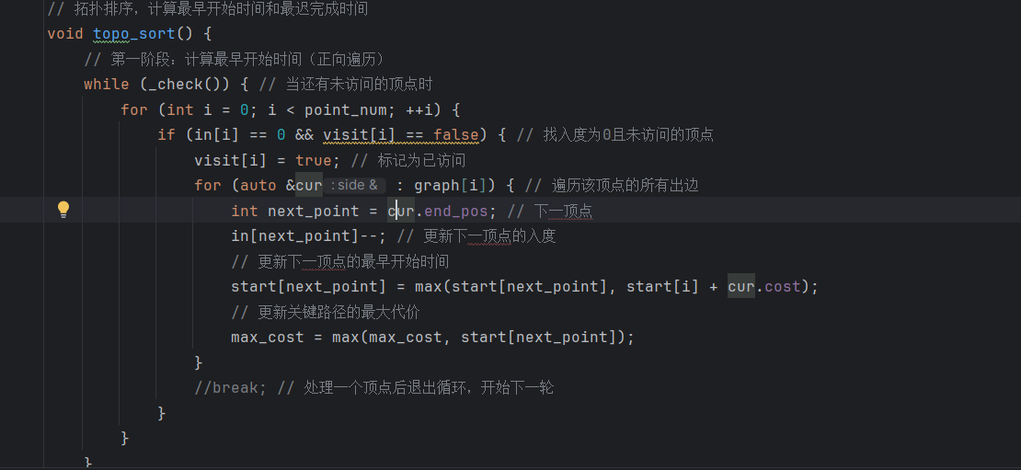

·这里包含了拓扑出来，然后给下一个点减去出度，再用那个公式（min），初始都是max_value：

这个是反过来算的：

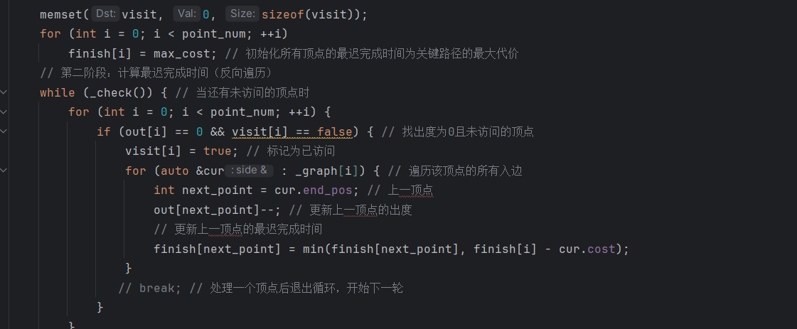

最后输出：

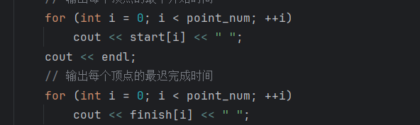

2024/11/24

DS图—图的最短路径

题目：

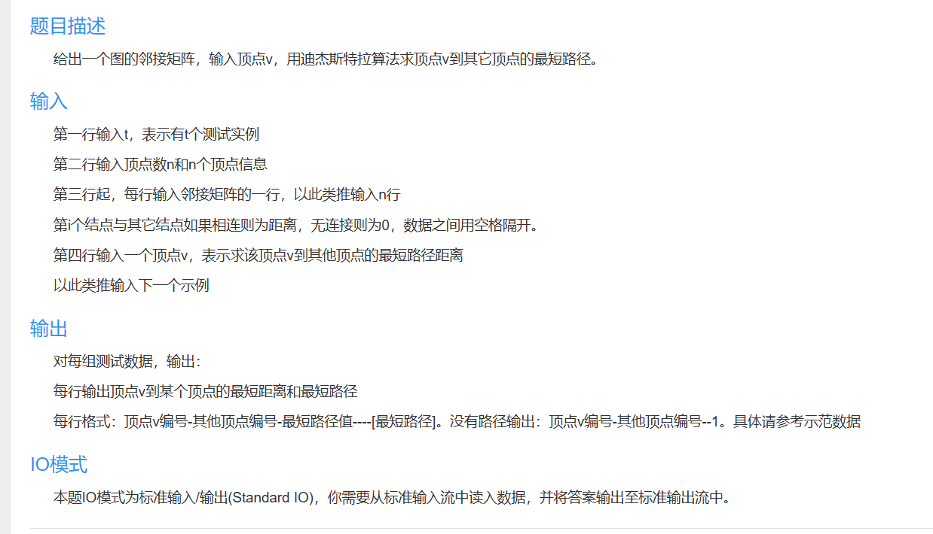

首先我们来看主函数：

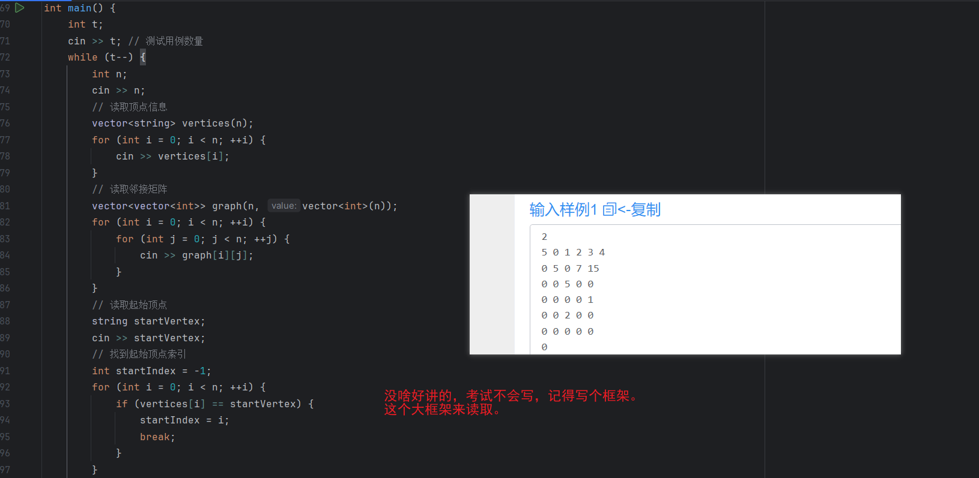

接下来：

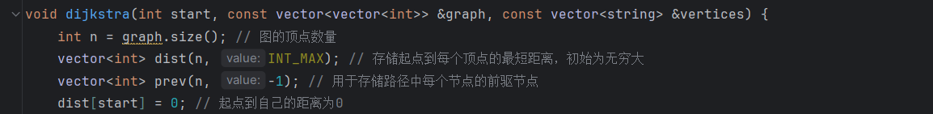

值得注意的是：这个是基操！就是起点到各个点的距离，先设无穷、每个路径的前驱节点先设为-1.

下面是算法的核心！

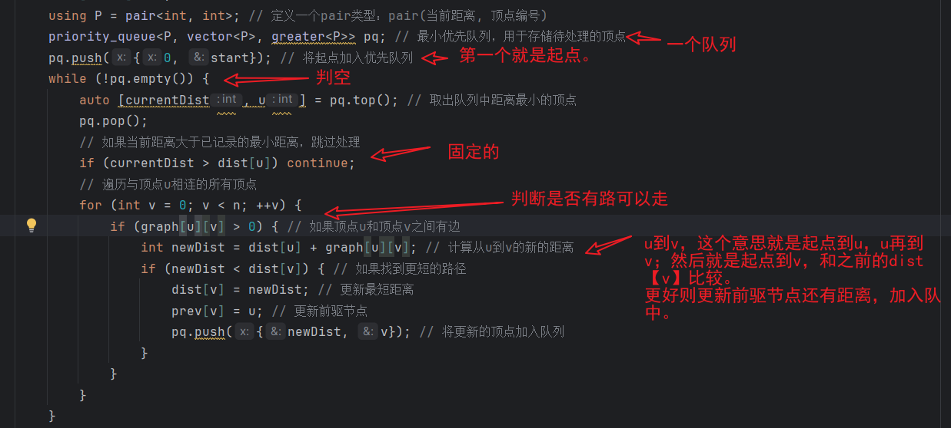

最后输出就要注意：

不断追溯前驱。

知道前驱变成-1.

最后别忘了翻转。

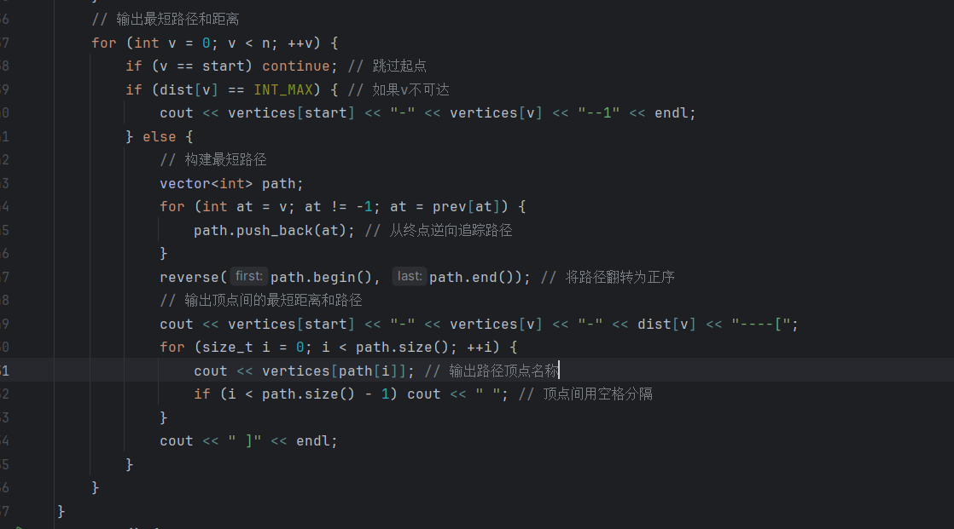

另外：

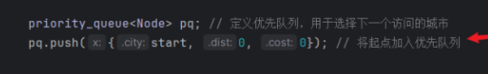

我觉得这种方法更优化。

2024/11/27

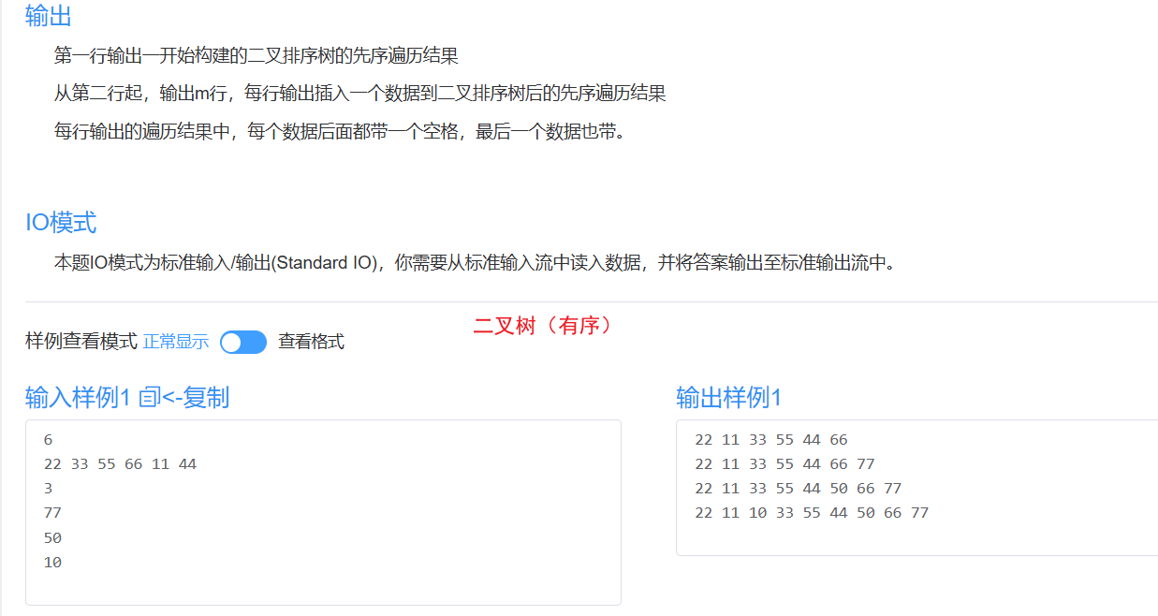

·二叉树节点：

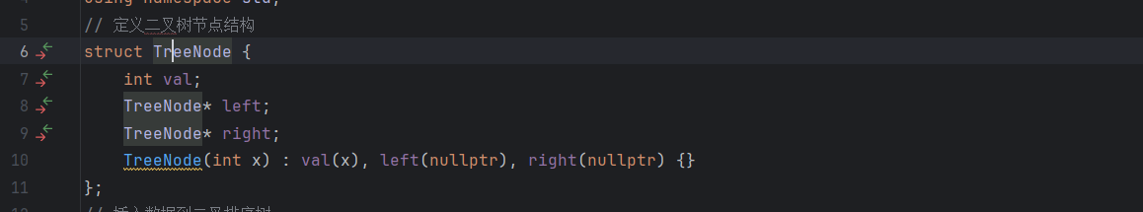

可以看到就是自身的值，还有他的左右孩子，外加一个构造函数就行。

·来看主函数：

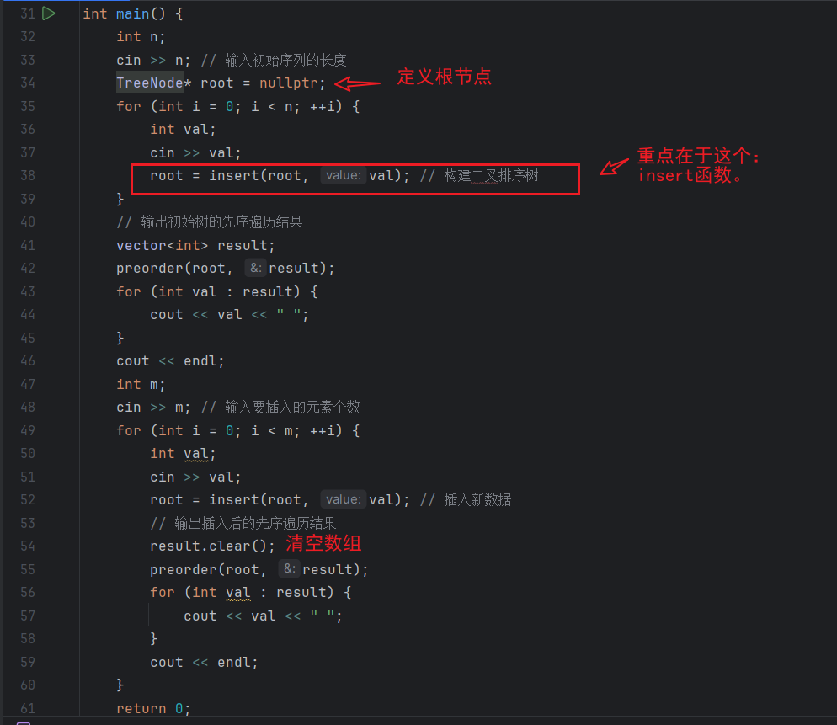

·那么insert为：

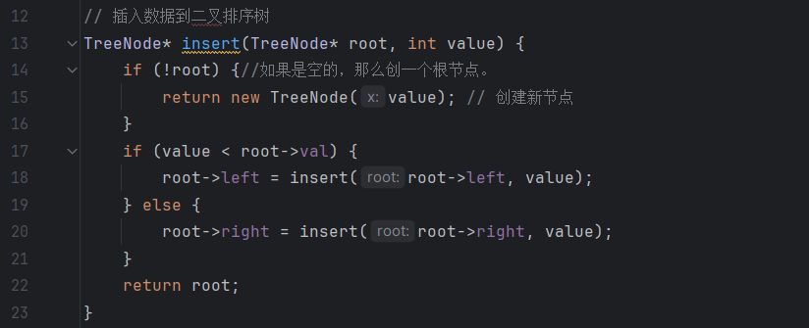

就是递归，返回根节点。

就是：从根节点开始递归，如果是小于当前的value，就再递归。。。。（循环）

最后就是先序输出的函数：

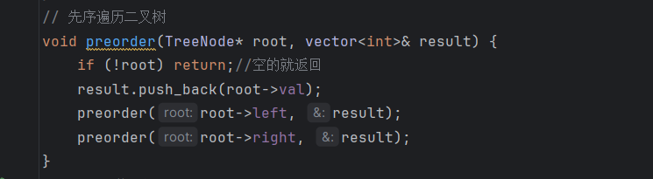

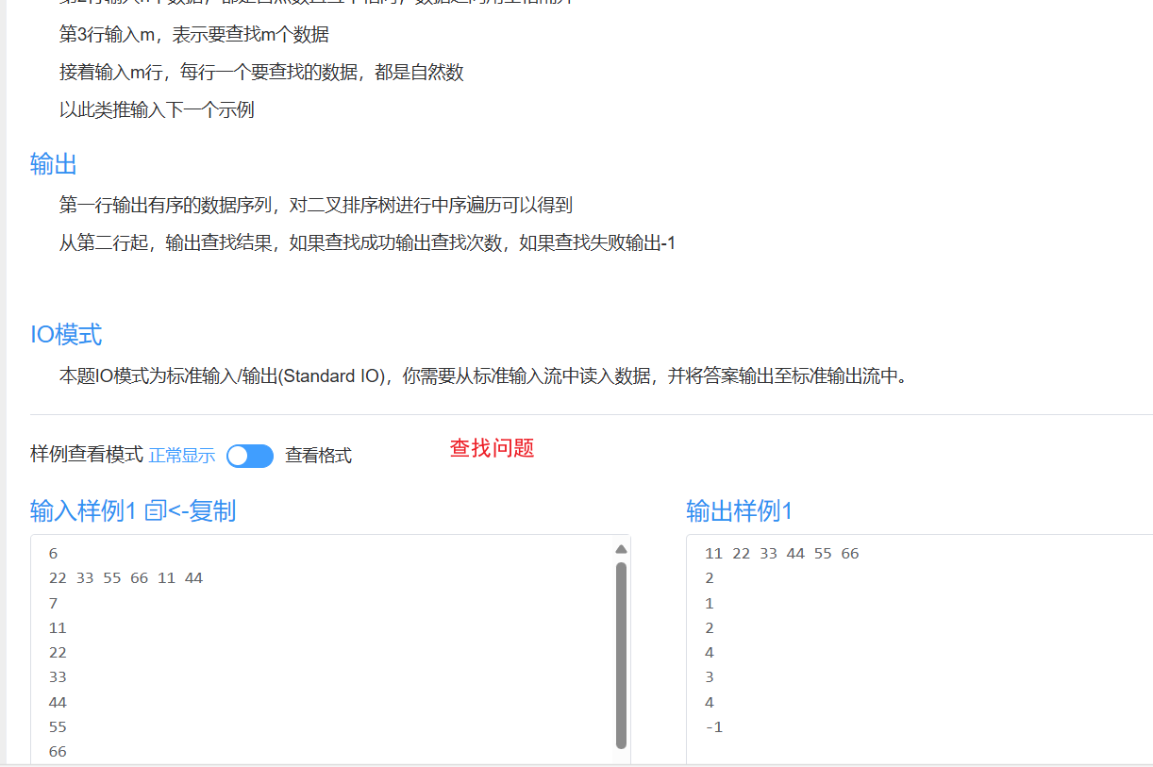

·首先跟上面的一样，还是定义节点的结构体

另外还是需要insert去实现树的构造。

不同的只是先序换成了中序：

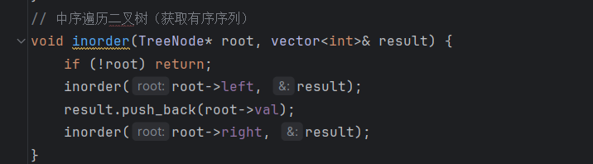

就是查找函数：

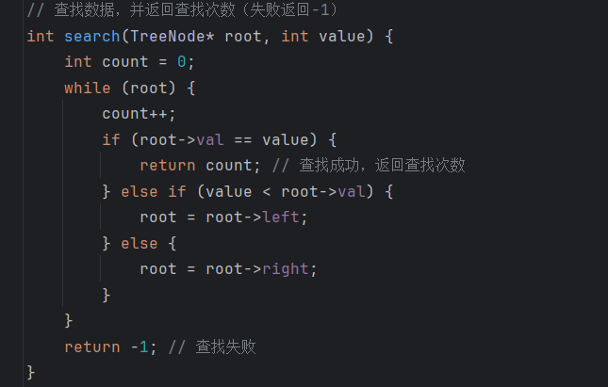

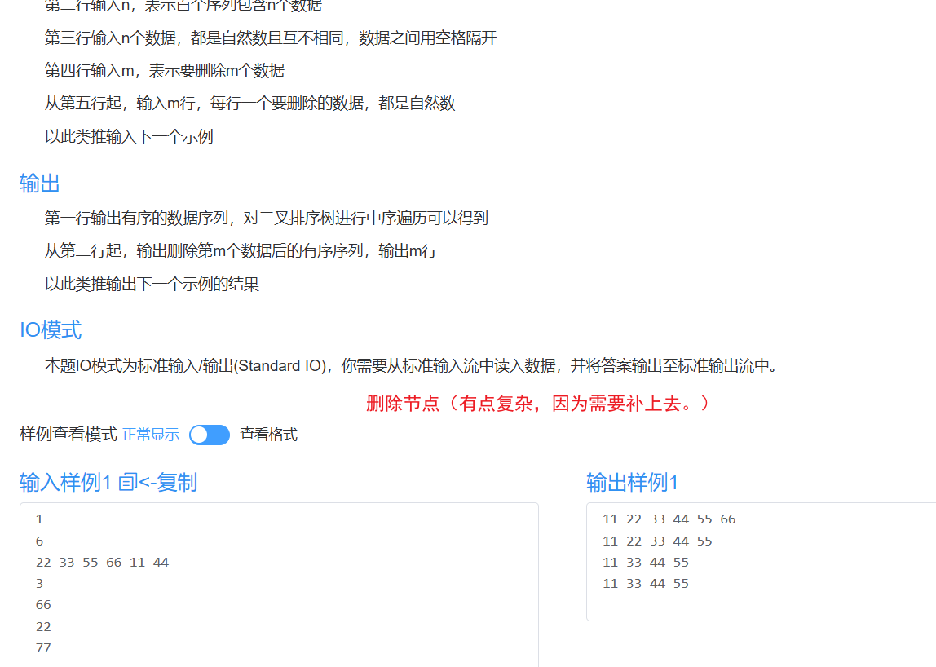

删除：

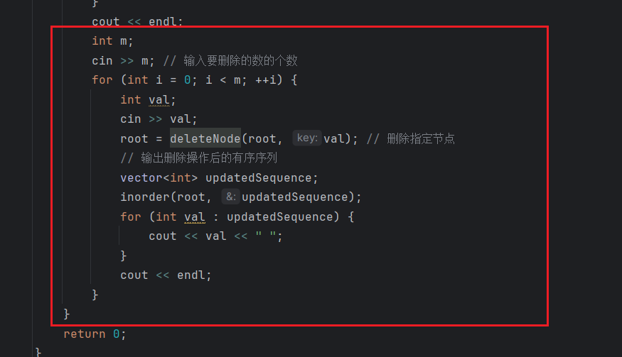

主要还是看deleteNode函数。

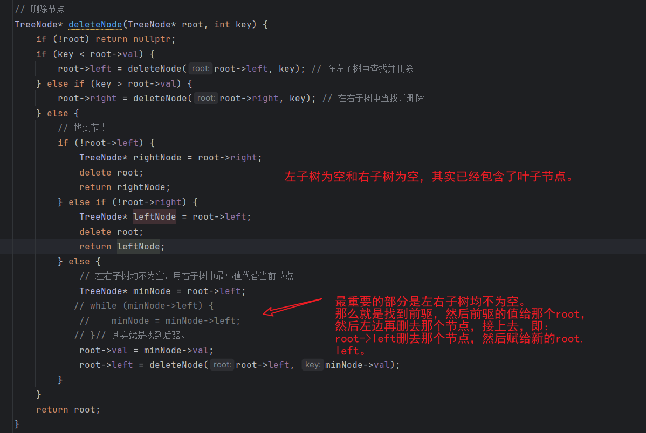

·12.11.2024

AVL平衡二叉树

小的是左孩子，大的是右孩子。

然后看每个点他的两边深度绝对值差不超过1.

可以调整。

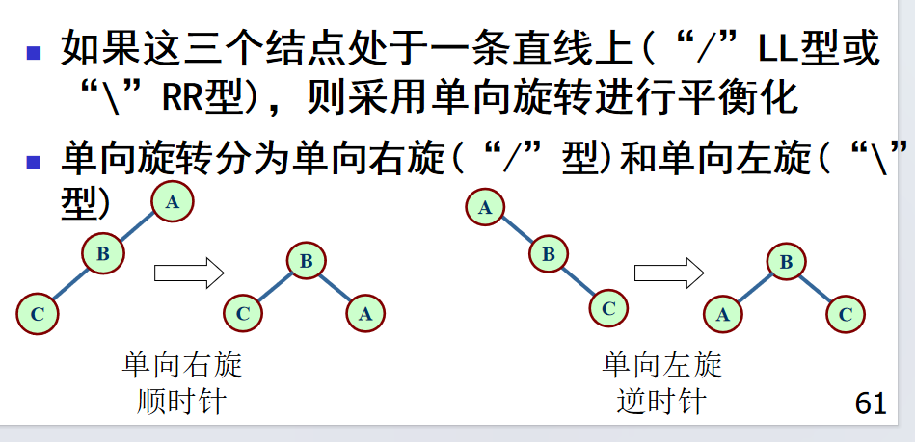

哈希函数（对应关系）

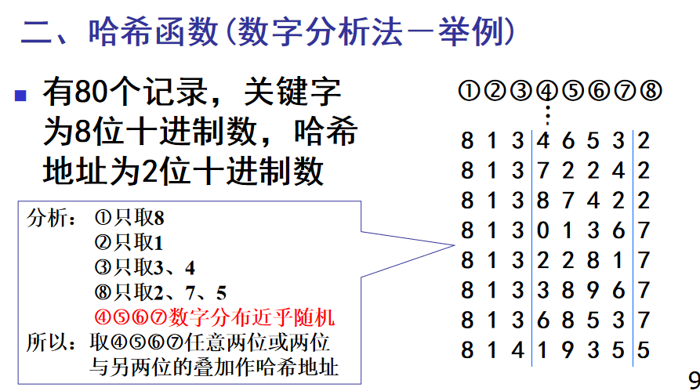

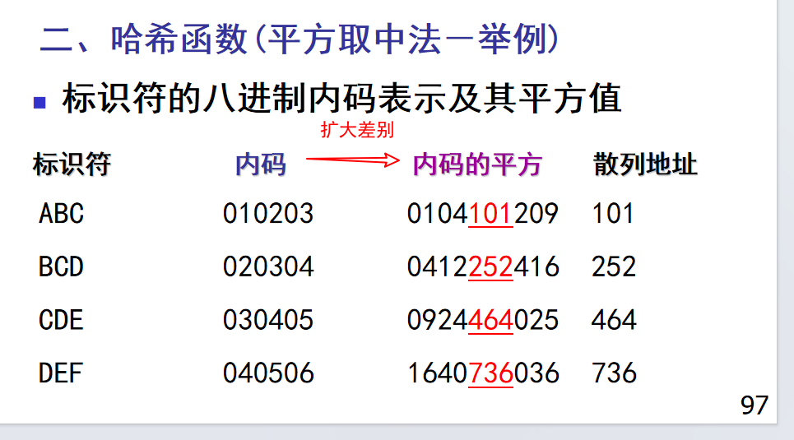

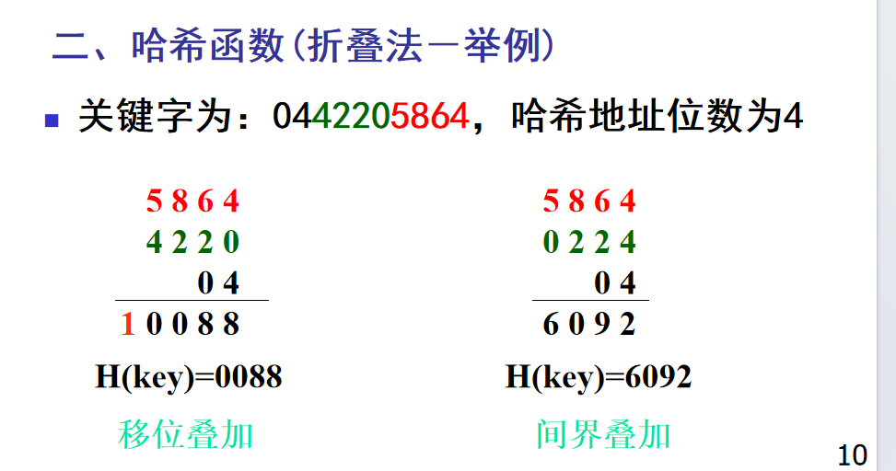

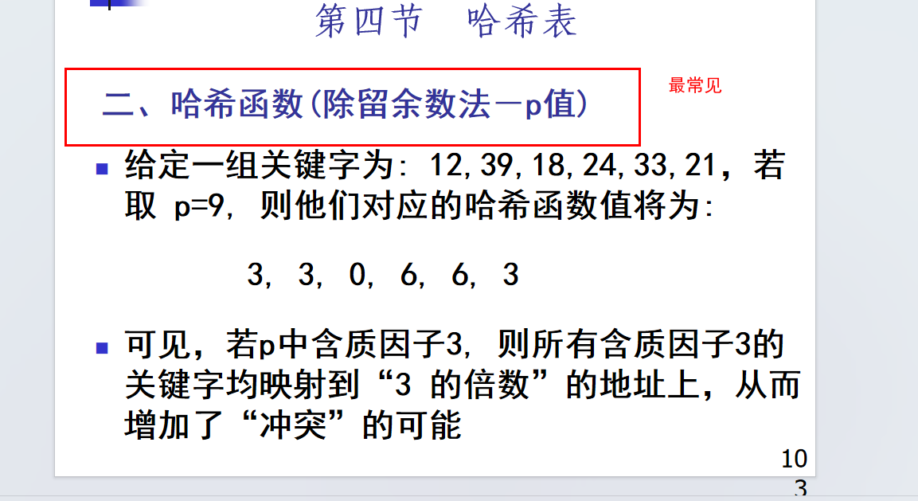

解决方法

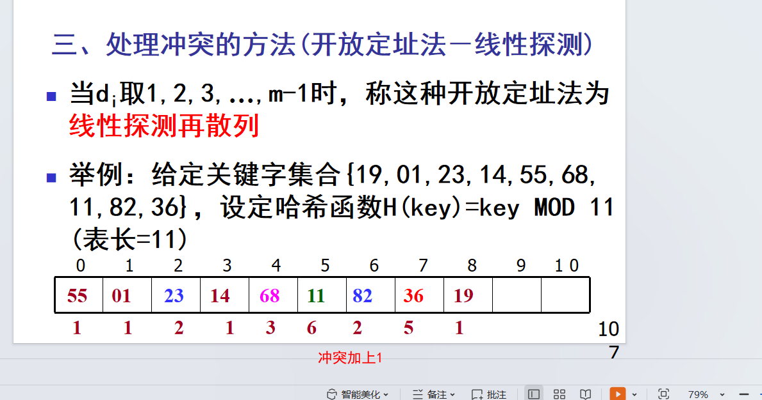

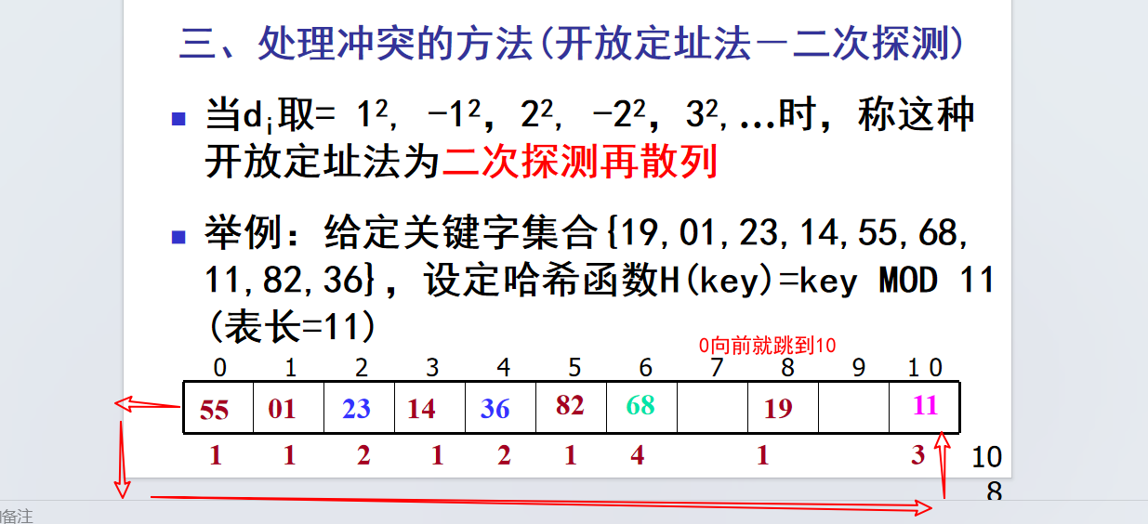

ASL

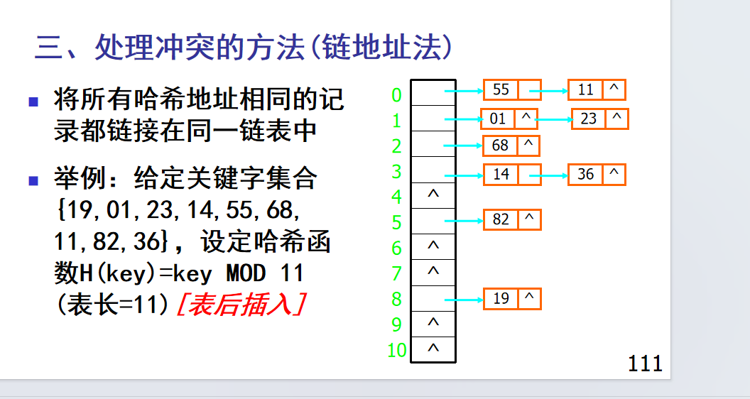

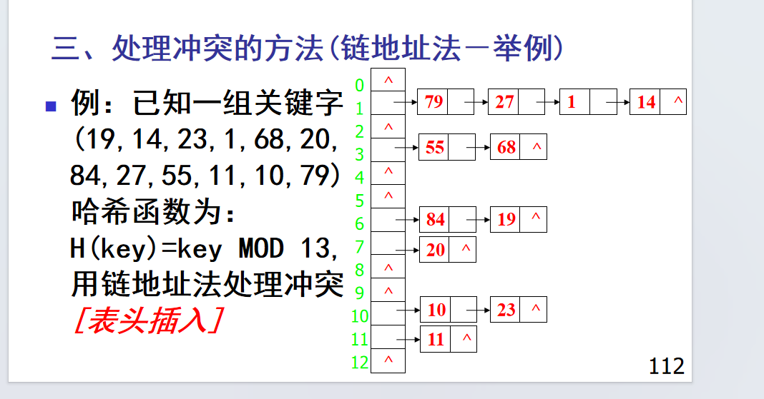

看清是表头还是表后。

2024.12.11的oj解答

1. 二叉树平衡因子

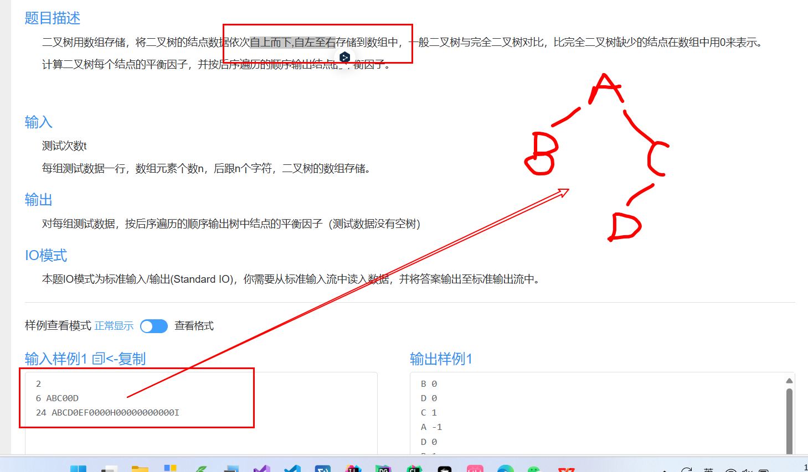

重点计算函数：

calculateHeight函数的实现：  
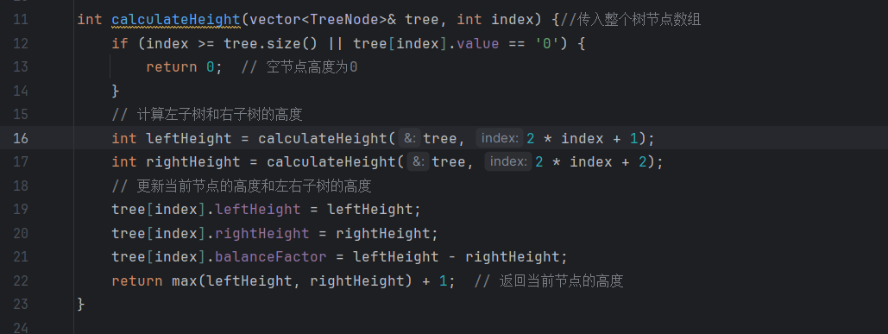

递归实现：左边的高度一直计算，将树的数组传入，index一直都是当前的两倍加上1，这个是因为0也被算进去当作节点了，他这样就能找到自己的下一个左孩子。下一个左孩子再一直找下去。

最后更新节点，注意的是返回来的是max（左右高度）+1，必须加1，否则一直都是0.

接着就是后续遍历：

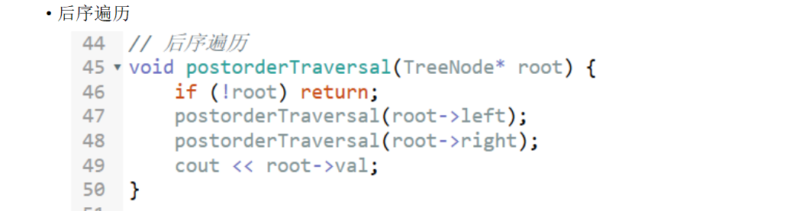与之前的比对一下：（其实都是指向左右子孩子）

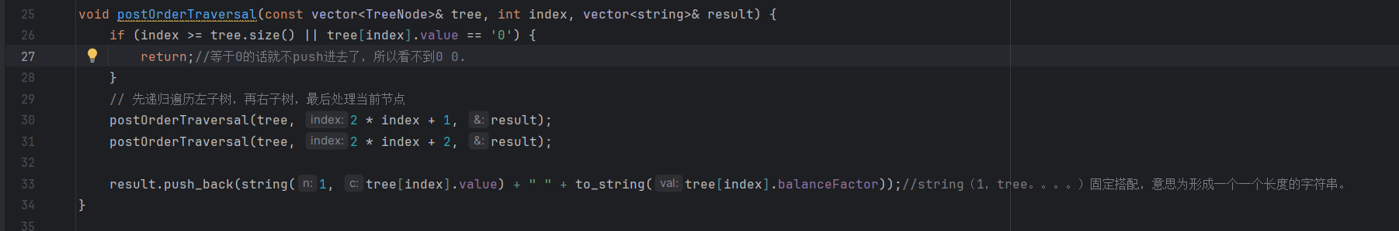

·DS哈希查找--链地址法(表头插入)

关键在于

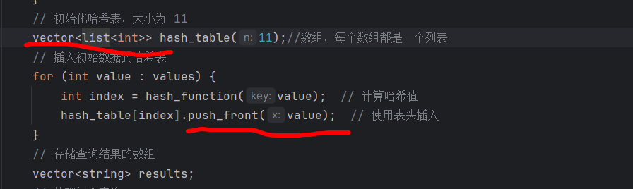

Push front表头插入。

·DS哈希查找与增补（表尾插入）

一样的，back换成front。

·DS哈希查找--Trie树

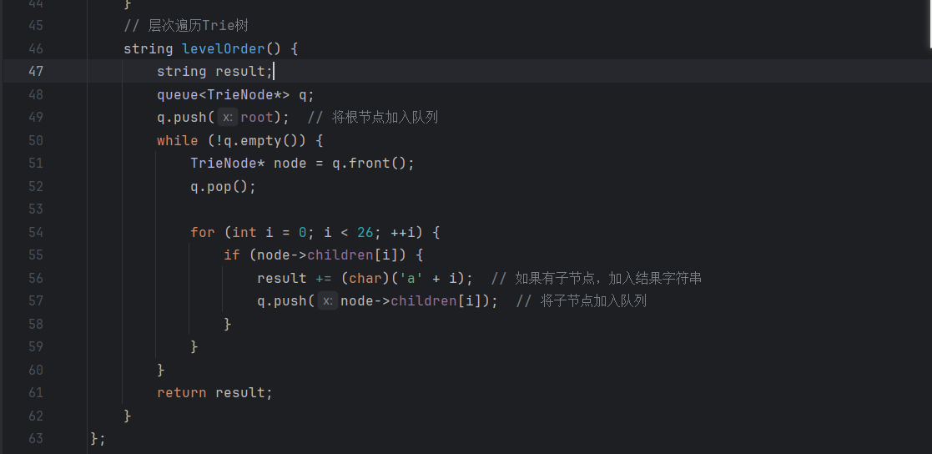

层次遍历，不断入队再出队不要忘了！

·最近公共祖先

二叉树的插入：

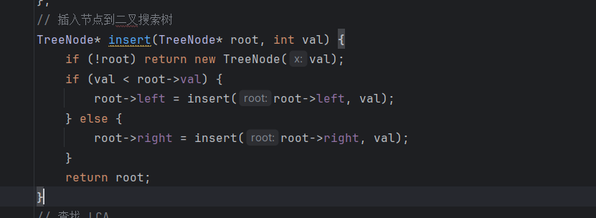

查找节点是否在树中

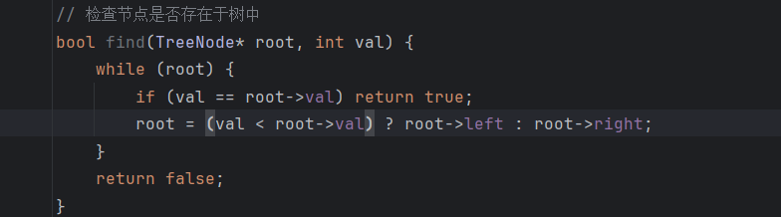

2024.12.18

·直插排序

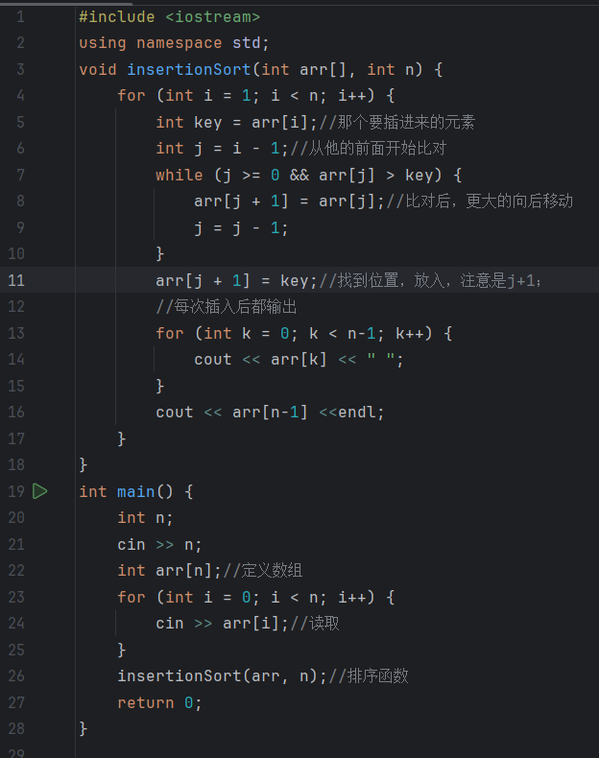

·希尔排序

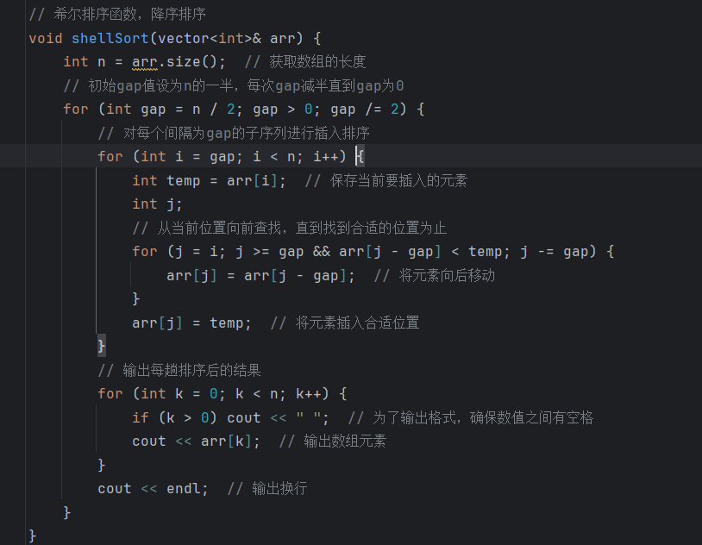

·冒泡排序

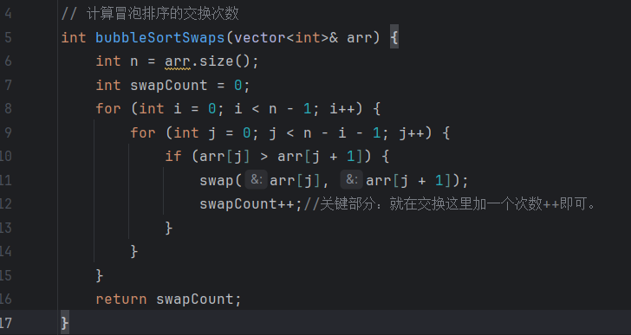

·快速排序

快速排序的主要是

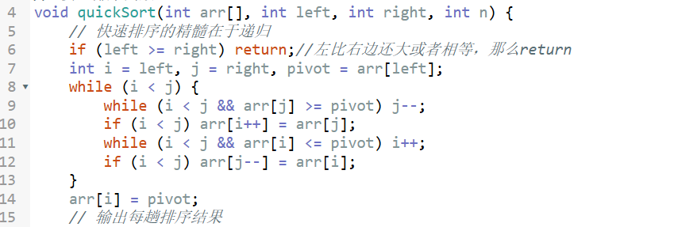

接着一直递归就可以了。

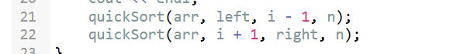

·与零交换

有三个重要的

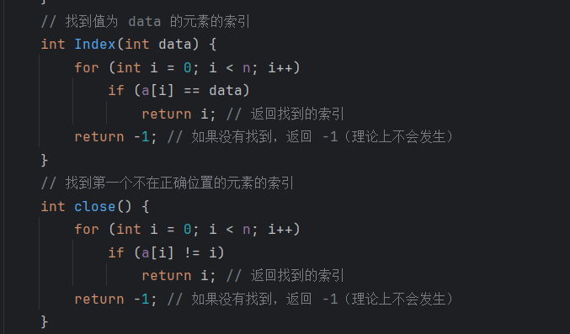

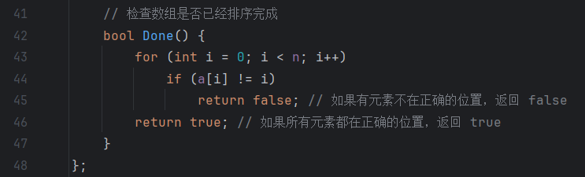

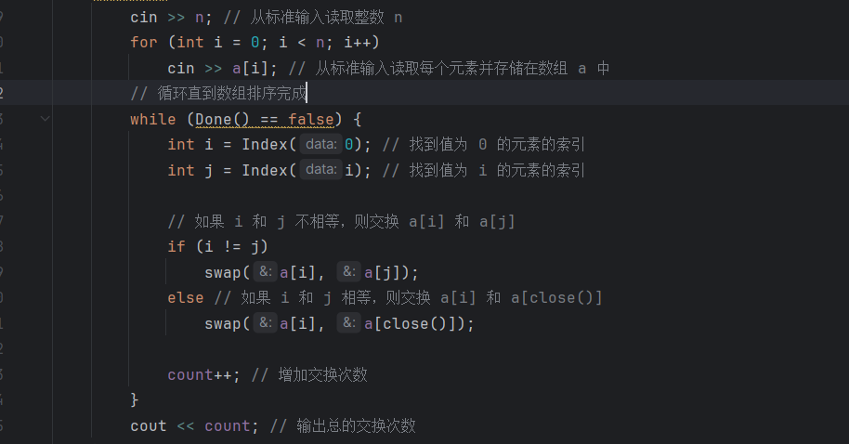

期末冲刺

·顺序表

1. #include "bits/stdc++.h"
2. using namespace std;
3. class shunxvbiao{
4. vector<int> data;
5. int maxlen;
6. public:
7. shunxvbiao(){
8. maxlen=1000;
9. }
10. void create(int s,int data1[]){
11. if(s>maxlen){
12. cout<<"error"<<endl;
13. return;
14. }
15. data.resize(s);
16. for(int i=0;i<s;i++){
17. data[i]=data1[i];
18. }
19. }
20. void display(){
21. cout<<data.size()<<" ";
22. for(int i=0;i<data.size();i++){
23. cout<<data[i]<<" ";
24. }
25. cout<<endl;
26. }
27. void insert(int cha,int value){
28. if(cha<1||cha>data.size()+1||data.size()>=maxlen){
29. cout<<"error"<<endl;
30. return;
31. }
32. data.insert(data.begin()+cha-1,value);
33. display();
34. }
35. void del(int delete1){
36. if(delete1<1||delete1>data.size()+1||data.size()>=maxlen){
37. cout<<"error"<<endl;
38. return;
39. }
40. data.erase(data.begin()+delete1-1);
41. display();
42. }
43. void find(int pos){
44. if (pos < 1 || pos > data.size()) {
45. cout << "error" << endl;
46. return;
47. }
48. cout << data[pos - 1] << endl;
49. }
50. };
51. int main(){
52. int n;
53. cin>>n;
54. int zu[n];
55. for(int i=0;i<n;i++){
56. cin>>zu[i];
57. }
58. shunxvbiao q;
59. q.create(n,zu);
60. q.display();
61. for(int i=0;i<2;i++){
62. int pos,value;
63. cin>>pos>>value;
64. q.insert(pos,value);
65. }
66. for(int i=0;i<2;i++){
67. int pos;
68. cin>>pos;
69. q.del(pos);
70. }
71. for (int i = 0; i < 2; ++i) {
72. int pos;
73. cin >> pos;
74. q.find(pos);
75. }
76. }

·链表的创建

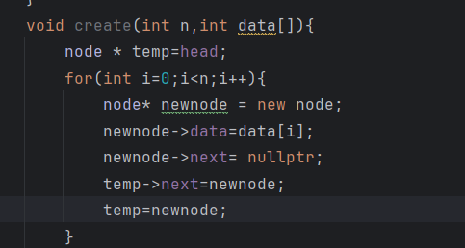

插入

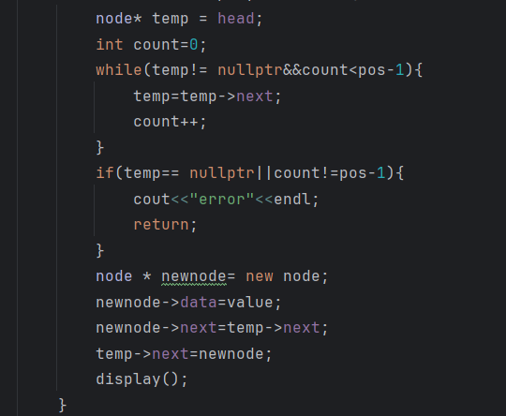

输出

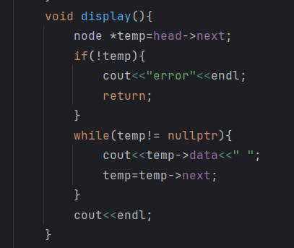

·节点的交换！

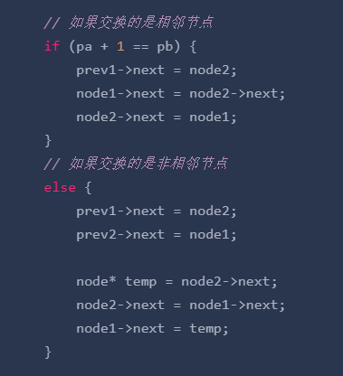

合并两个有序的链表关键点在于：

1. *// 合并两个有序链表*
2. static node* LL_merge(node* La, node* Lb) {
3. node* dummy = new node;  *// 创建一个虚拟头节点*
4. node* tail = dummy;       *// 用于连接合并后的节点*
5. *// 遍历两个链表，按递增顺序连接*
6. while (La != nullptr && Lb != nullptr) {
7. if (La->data <= Lb->data) {
8. tail->next = La;
9. La = La->next;
10. } else {
11. tail->next = Lb;
12. Lb = Lb->next;
13. }
14. tail = tail->next;
15. }
16. *// 将剩余部分直接连接*
17. if (La != nullptr) {
18. tail->next = La;
19. } else {
20. tail->next = Lb;
21. }
22. *// 返回合并后的链表头*
23. node* result = dummy->next;
24. delete dummy;  *// 删除虚拟头节点*
25. return result;
26. }

·逆序输出

逆序用**栈**输出即可。

·树的示例代码：

1. #include "bits/stdc++.h"
2. using namespace std;
3. *//树的节点*
4. class node1{
5. public:
6. char data;
7. node1* left;
8. node1* right;
9. node1(){
10. left= nullptr;
11. right= nullptr;
12. }
13. node1(char c){
14. data=c;
15. }
16. };
17. node1* create(string &s,int &index){
18. if(index>=s.length()||s[index]=='0'){
19. index++;
20. return NULL;
21. }
22. node1* root=new node1(s[index++]);
23. root->left= create(s,index);
24. root->right= create(s,index);
25. return root;
26. }
27. void xianxv(node1* root){
28. if(!root){
29. return;
30. }
31. xianxv(root->left);
32. cout<<root->data;
33. xianxv(root->right);
34. }
35. void zhongxv(node1 * root){
36. if(!root){
37. return;
38. }
39. zhongxv(root->left);
40. zhongxv(root->right);
41. cout<<root->data;
42. }
43. int main(){
44. int t;
45. cin>>t;
46. while(t--){
47. string s;
48. cin>>s;
49. node1* q;
50. int index=0;
51. q= create(s,index);
52. xianxv(q);
53. cout<<endl;
54. zhongxv(q);
55. cout<<endl;
56. }
57. }

·双亲变成孩子的方法：

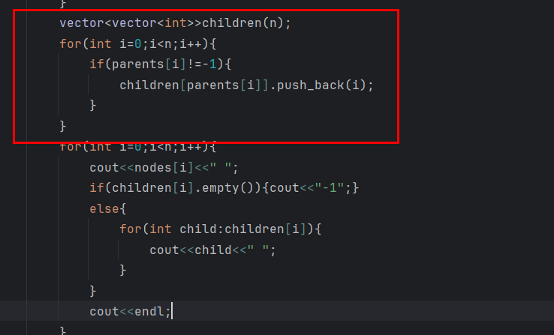

·

左叶节点

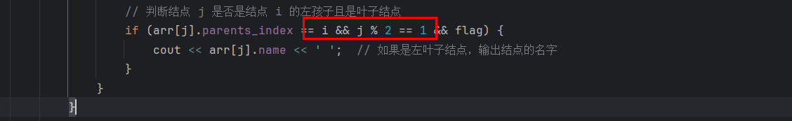

·补充层次遍历构造二叉树

